Apstiprināts
Jēkabpils novada pašvaldības
iepirkuma komisijas
2026.gada 19. augusta sēdē
Protokols Nr. 1

Iepirkums saskaņā ar Publisko iepirkumu likuma 9.pantu

“Piekrastes attīrīšana, pļaujot ūdensaugus un aizvācot biomasu ”

NOLIKUMS

(Identifikācijas Nr. JNP 2026/101)

Jēkabpils,
Jēkabpils novads,
2026

Nolikums
- Iepirkuma identifikācijas numurs, Pasūtītājs
Iepirkuma identifikācijas numurs ir JNP 2026/101
Pasūtītājs ir:
Pasūtītāja nosaukums | Jēkabpils novada pašvaldība
Adrese | Brīvības iela 120, Jēkabpils, Jēkabpils novads,  LV-5201
Reģistrācijas Nr. | 90000024205
Norēķinu rekvizīti | AS SEB banka  UNLALV2X  LV87UNLA0009013130793
Tālruņa Nr. | +371 652 36777
Elektroniskā pasta adrese:  Elektroniskā pasta adrese jautājumiem par nolikumu: | pasts@jekabpils.lv  iepirkumi@jekabpils.lv
Pasūtītāja kontaktpersona par iepirkuma priekšmetu | Jēkabpils novada pašvaldības Attīstības pārvaldes Vides un dabas resursu aizsardzības nodaļas vadītājs Vitolds Drozds, tālrunis +371 20288065;
Pasūtītāja kontaktpersona par nolikumu | Jēkabpils novada pašvaldības Iepirkumu nodaļas jurists (komisijas loceklis) Līga Erte, tālrunis +371 22497340.
Iepirkumu komisija | Iepirkumu veic ar Jēkabpils novada domes 23.12.2025. lēmumu Nr.827 (protokols Nr.24, 15.§), Jēkabpils novada domes 27.05.2026 lēmumu Nr.336 (protokols Nr.11, 13.punkts) izveidotā Jēkabpils novada pašvaldības iepirkuma komisija (turpmāk – Iepirkuma komisija).

  - Pasūtītājs nodrošina brīvu un tiešu elektronisku pieeju iepirkuma procedūras dokumentiem EIS e-konkursu apakšsistēmā https://www.eis.gov.lv/EKEIS/Supplier/Procurement/16596, sākot ar attiecīgās iepirkuma procedūras izsludināšanas brīdi.
  - Iepirkuma nolikums ar visiem pielikumiem ir brīvi pieejams EIS e-konkursu apakšsistēmā https://www.eis.gov.lv/EKEIS/Supplier/Procurement/179228 .
  - Iepirkuma nolikuma grozījumi un atbildes uz piegādātāju jautājumiem tiek publicētas EIS e-konkursu apakšsistēmā https://www.eis.gov.lv/EKEIS/Supplier/Procurement/179228 Piegādātāja pienākums ir pastāvīgi sekot EIS e-konkursu apakšsistēmā https://www.eis.gov.lv/EKEIS/Supplier/Procurement/179228 publicētajai informācijai un ievērtēt to savā piedāvājumā.
- Iepirkuma priekšmets, piedāvājumu izvērtēšanas kritērijs
  - Iepirkuma priekšmets ir Piekrastes attīrīšana, pļaujot ūdensaugus un aizvācot biomasu (turpmāk – Pakalpojums).
  - Iepirkuma priekšmets ir dalīts 2 (divās) daļās.
  - Pretendents nedrīkst iesniegt piedāvājuma variantus.
Iepirkuma priekšmets | CPV kods | Līguma izpildes termiņš
- Piekrastes attīrīšana, pļaujot ūdensaugus un aizvācot biomasu Viesītes ezera, Marinzejas ezera, Laukezera un Radžu ūdenskrātuves piekrastē. | 90000000-7 Notekūdeņu, atkritumu, tīrīšanas un vides pakalpojumi | 2026.gada 20.septembris
2. daļu Sugu un biotopu stāvokļa uzlabošanas pasākumi Dabas parkā Laukezers un Sauka | 90000000-7 Notekūdeņu, atkritumu, tīrīšanas un vides pakalpojumi | 2026.gada 20.oktobris
  - Iepirkuma līguma slēgšanas tiesības tiks piešķirtas saimnieciski visizdevīgākajam piedāvājumam, kuru noteiks, ņemot vērā cenu. Līguma slēgšanas tiesības tiks piešķirtas Pretendentam, kurš iesniedzis piedāvājumu ar zemāko piedāvāto līgumcenu. Pasūtītājs piedāvājumu salīdzināšanai un izvērtēšanai izmantos cenu, jo sagatavotā tehniskā specifikācija ir detalizēta un citiem kritērijiem nav būtiskas nozīmes piedāvājuma izvēlē.
  - Līgums 2.daļai tiks slēgts tad, ja tiks apstiprināts un piešķirts projekta finansējums. Projekta noraidīšanas gadījumā Iepirkuma 2.daļa tiks pārtraukta.
- Piegādātājs un Pretendents
  - Piedāvājumu drīkst iesniegt:
3.1.1. piegādātājs, kas ir juridiska vai fiziska persona (turpmāk – Pretendents);
3.1.2. piegādātāju apvienība (turpmāk arī – Pretendents) nolikuma 1.pielikumā “Pieteikums” norādot visus apvienības dalībniekus. Pretendenta piedāvājumam jāpievieno visu apvienības dalībnieku parakstīta vienošanās par dalību iepirkuma procedūrā, norādot katram apvienības dalībniekam izpildei nododamo Pakalpojuma daļu (apjoms euro no līgumcenas un darbi no Tehniskās specifikācijas) un pārstāvības tiesības parakstīt un iesniegt piedāvājumu. Ja ar piegādātāju apvienību tiks nolemts slēgt iepirkuma līgumu, tad pirms iepirkuma līguma noslēgšanas piegādātāju apvienībai jānoslēdz sabiedrības līgums, vienojoties par apvienības dalībnieku atbildības sadalījumu (solidāri atbildīgi par līguma izpildi ir tādi dalībnieki, uz kuru saimnieciskajām un finansiālajām spējām, piegādātājs balstās), un viens līguma eksemplārs (oriģināls vai kopija, ja tiek uzrādīts oriģināls) jāiesniedz Pasūtītājam. Sabiedrības līgumu var aizstāt ar personālsabiedrības nodibināšanu, par to rakstiski paziņojot Pasūtītājam;
3.1.3. personālsabiedrība (pilnsabiedrība vai komandītsabiedrība) (turpmāk arī –Pretendents) nolikuma 1.pielikumā “Pieteikums” norāda visus personālsabiedrības biedrus.
- Piedāvājumu iesniegšanas un atvēršanas laiks, vieta un kārtība
  - Piedāvājumu iesniegšanas termiņš ir skatāms EIS e-konkursu apakšsistēmā pie konkrētā iepirkuma sadaļā “Termiņi” un tie tiks atvērti tūlīt pēc piedāvājumu iesniegšanas termiņa beigām.
  - Piedāvājumi ir iesniedzami TIKAI ELEKTRONISKI, izmantojot EIS e-konkursu apakšsistēmu. Ārpus EIS e-konkursu apakšsistēmas iesniegtie piedāvājumi tiks atzīti par neatbilstošiem iepirkuma nolikuma prasībām un neatvērti nosūtīti atpakaļ Pretendentam.
  - Pretendentu piedāvājumi, kas saņemti ārpus EIS e-konkursu apakšsistēmas, netiek atvērti un neatvērti tiek nosūtīti atpakaļ iesniedzējam.
  - Pretendentiem piedāvājumi jāsagatavo tā, lai nekādā veidā netiktu apdraudēta EIS e-konkursu apakšsistēmas darbība un nebūtu ierobežota piekļuve piedāvājumā ietvertajai informācijai, tostarp pievienotās datnes nedrīkst būt bojātas, neatbilstoši modificētas vai kļūdaini šifrētas. Piedāvājums nedrīkst saturēt datorvīrusus un citas kaitīgas programmatūras vai to ģeneratorus. Ja piedāvājums saturēs kādu no šajā punktā minētajiem riskiem, tas netiks izskatīts.
  - Iepirkuma komisija elektroniski iesniegtos piedāvājumus atver tūlīt pēc piedāvājumu iesniegšanas termiņa beigām.
  - Ja Pretendents piedāvājuma datu aizsardzībai izmantojis piedāvājuma šifrēšanu, Pretendentam ne vēlāk kā 15 (piecpadsmit) minūtes pēc piedāvājumu iesniegšanas termiņa beigām jāveic iesniegtā piedāvājuma atšifrēšana (EIS e-konkursu apakšsistēmā jāievada derīga elektroniskā atslēga un parole), lai iepirkuma komisijai pēc piedāvājumu atvēršanas būtu iespēja piekļūt piedāvājumā esošajai informācijai. Pretendents ir atbildīgs par to, lai, šifrējot piedāvājumu, nebūtu radušās kritiskas kļūdas, kas padarītu piedāvājumu neatveramu, kā arī par to, lai iesniegtā atšifrēšanas atslēga būtu derīga.
  - Ja piedāvājumu atvēršanas laikā Pasūtītājam rodas interneta darbības traucējumi, datortehnikas vai citas izmantotās biroja tehnikas bojājumi, ko nav iespējams novērst īsā laikā, piedāvājumu atvēršanu pārceļ uz citu laiku, par ko tiek publicēts paziņojums EIS e-konkursu apakšsistēmā.
  - Pēc atvēršanas sanāksmes beigām EIS e-konkursu apakšsistēmā https://www.eis.gov.lv/EKEIS/Supplier/Procurement/179228 būs publiski pieejams sistēmā izveidots Pretendentu un to iesniegto piedāvājumu cenu apkopojums.
- Piedāvājuma nodrošinājums
  - Piedāvājuma nodrošinājums nav paredzēts.
- Piedāvājumā iekļaujamie dokumenti un noformējums
  - Piedāvājums jāiesniedz ELEKTRONISKI EIS e-konkursu apakšsistēmā.
  - Piedāvājumā jāiekļauj:
    - atbilstoši nolikuma 1.pielikumam sagatavots un atbilstoši nolikuma 6.8.punktam parakstīts “Pieteikums” (skatīt EIS e-konkursu apakšsistēmā šī iepirkuma sadaļā “Prasības”, turpmāk - sadaļa “Prasības”);
    - Atbilstoši nolikuma 6.8.punktam parakstīts finanšu piedāvājums, kas sastāv no:
      - EIS e-konkursu apakšsistēmas finanšu piedāvājuma ievadlaukā norādītās piedāvātās līgumcenas (skatīt sadaļā “Prasības”),
    - Pretendentu atlases dokumenti:
      - Latvijā reģistrētiem komersantiem: dokuments par pilnvarotās personas tiesībām pārstāvēt komercsabiedrību, parakstot piedāvājumu un citus piedāvājumā iekļautos dokumentus, ja minētā persona nav komercreģistrā reģistrēts komersanta likumiskais pārstāvis. Ārvalstī reģistrētiem komersantiem: kompetentās institūcijas izziņa vai attiecīgajā valstī noteiktā kārtībā veikta izdruka no komersantu reģistra vai cits dokuments vai piedāvājumā norādīta publiska datubāze, kur publicēta informācija par Pretendenta likumiskā pārstāvja vai pilnvarotās personas tiesībām pārstāvēt komercsabiedrību, par Pretendenta likumiskā pārstāvja vai pilnvarotās personas tiesībām pārstāvēt komercsabiedrību, parakstot piedāvājumu, kā arī tādas komercsabiedrības likumiskā pārstāvja vai pilnvarotās personas tiesībām pārstāvēt komercsabiedrību, kuras vārdā persona ir parakstījusi kādu no šādiem dokumentiem: 1) nolikuma 3.1.2. vai 9.4.punktā minēto vienošanos, 2) jebkura veida apliecinājumu, vienošanos vai citu dokumentu, kas iesniegts atbilstoši Publisko iepirkumu likuma (turpmāk – PIL) 46.panta ceturtās daļas noteikumiem (skatīt sadaļā “Prasības”);
      - atbilstoši nolikuma 2.pielikuma “Kvalifikācija” 1.2.apakšpunkta un 1.3. apakšpunkta prasībām aizpildītas tabulas par 2.pielikuma “Kvalifikācija” 1.1.apakšpunktā noteikto Pretendenta pieredzi un 1.3.apakšpunktā minēto speciālistu pieredzi un to pierādošie dokumenti;
      - atbilstoši nolikuma 2.pielikuma “Kvalifikācija” 2. punkta prasībām aizpildīts apliecinājums “Apakšuzņēmēju un personu, uz kuru spējām pretendents balstās, saraksts” (ja attiecināms).
    - Tehniskais piedāvājums:
      - atbilstoši nolikuma 3.pielikuma “Tehniskā specifikācija/Tehniskais piedāvājums” prasībām sagatavots un atbilstoši nolikuma 6.8.punktam parakstīts nolikuma pielikums.
  - Saskaņā ar PIL 49.pantu Pasūtītājs pieņem Eiropas vienoto iepirkuma procedūras dokumentu kā sākotnējo pierādījumu atbilstībai paziņojumā par līgumu vai iepirkuma procedūras dokumentos noteiktajām pretendentu atlases prasībām. Ja Pretendents izvēlējies iesniegt Eiropas vienoto iepirkuma procedūras dokumentu, tas iesniedz šo dokumentu arī par katru personu, uz kuras iespējām Pretendents balstās, lai apliecinātu, ka tā kvalifikācija atbilst paziņojumā par līgumu vai iepirkuma procedūras dokumentos noteiktajām prasībām, un par pretendenta norādīto apakšuzņēmēju, kura sniedzamo pakalpojumu vērtība ir vismaz 10 000 euro no iepirkuma līguma vērtības. Piegādātāju apvienība iesniedz atsevišķu Eiropas vienoto iepirkuma procedūras dokumentu par katru tās dalībnieku (Eiropas vienotais iepirkuma procedūras dokuments, ko Pretendents var aizpildīt, tad saglabāt un iesniegt Pasūtītājam EIS e-konkursu apakšsistēmā, pieejams EIS: http://espd.eis.gov.lv/). Veidlapā jāaizpilda: I daļu; II daļas A-D iedaļas; III daļas A-D iedaļas; IV daļas A-C iedaļas; VI daļu. Iegaumē labi! Eiropas vienotā iepirkuma procedūras dokumenta III daļas D sadaļā "Citi izslēgšanas iemesli, kurus var noteikt līgumslēdzējas iestādes vai līgumslēdzējas dalībvalsts tiesību normās" jāiekļauj informācija par izslēgšanas iemesliem saskaņā ar Starptautisko un Latvijas Republikas nacionālo sankciju likuma 11.¹ panta pirmo un otro daļu un PIL 42.panta otrajai daļai. Pretendents var Pasūtītājam iesniegt Eiropas vienoto iepirkuma dokumentu, kas ir bijis iesniegts citā iepirkuma procedūrā, ja apliecina, ka tajā iekļautā informācija ir pareiza. Šajā punktā noteiktajā gadījumā Pretendentam kopā ar piedāvājumu nav jāiesniedz nolikuma 6.2.punktā norādītie dokumenti attiecībā uz kvalifikācijas prasību un izslēgšanas nosacījumu atbilstību. Ja Pretendents, kuram būtu piešķiramas iepirkuma līguma slēgšanas tiesības, ir iesniedzis Eiropas vienoto iepirkuma procedūras dokumentu kā sākotnējo pierādījumu atbilstībai pretendentu atlases prasībām, kas noteiktas paziņojumā par līgumu vai iepirkuma procedūras dokumentos, Iepirkuma komisija pirms lēmuma pieņemšanas par iepirkuma līguma slēgšanas tiesību piešķiršanu pieprasa iesniegt dokumentus, kas apliecina Pretendenta atbilstību pretendentu atlases prasībām. Pasūtītājs nepieprasa tādus dokumentus un informāciju, kas ir tā rīcībā vai ir pieejama publiskās datubāzēs.
  - Visa nolikumā noteiktā informācija Pretendentam jāiesniedz elektroniski. Informācijas sagatavošanā un iesniegšanā jāievēro sadaļā “Prasības” norādītās formas un norādes. Konstatējot neatbilstību starp nolikumā norādītajām veidnēm un EIS e-konkursu apakšsistēmā publicētajām veidnēm, par prioritārām uzskatāmas nolikumā iekļautās veidnes.
  - Piedāvājuma dokumentiem jābūt latviešu valodā. Ārvalstu institūciju izdotie dokumenti var būt svešvalodā ar pievienotu tulkojumu latviešu valodā. Par dokumentu tulkojuma atbilstību oriģinālam atbild Pretendents.
  - Piedāvājumā vai pēc Iepirkumu komisijas pieprasījuma drīkst iesniegt tikai tādus dokumentus, kuriem ir juridisks spēks. Lai dokuments iegūtu juridisku spēku, tam jābūt izdotam un noformētam atbilstoši Dokumentu juridiskā spēka likumam, bet ārvalstī izsniegtam publiskam dokumentam jābūt noformētam vai legalizētam atbilstoši Dokumentu legalizācijas likuma prasībām. Iesniedzot piedāvājumu elektroniski, Pretendents ir tiesīgs ar vienu drošu elektronisko parakstu vai EIS sistēmas piedāvāto parakstu parakstīt visus dokumentus kā vienu kopumu. (PIL 38. panta astotā daļa).
  - Piedāvājuma dokumentos nedrīkst būt dzēsumi, aizkrāsojumi, neatrunāti labojumi, svītrojumi un papildinājumi. Kļūdainos ierakstus pārsvītro un labojumu atrunā atbilstoši Ministru kabineta 2018. gada 4. septembra noteikumos Nr. 558 “Dokumentu izstrādāšanas un noformēšanas kārtība” ietvertajām prasībām.
  - Piedāvājums jāparaksta personai, kura likumiski pārstāv Pretendentu, vai ir pilnvarota pārstāvēt Pretendentu šajā iepirkuma procedūrā.
  - Piedāvājuma grozījumi vai paziņojums par piedāvājuma atsaukšanu jānoformē un jāiesniedz tāpat kā piedāvājums, attiecīgi norādot “Piedāvājuma grozījumi” vai “Piedāvājuma atsaukums”.
  - Pretendents piedāvājumā norāda tās piedāvājuma daļas, kuras satur komercnoslēpumu, ja tādas ir.
  - Dokumentu neiesniegšana rezultējas ar Pretendenta izslēgšanu.
- Paskaidrojumi par finanšu piedāvājumu
  - Piedāvātā līgumcena jānosaka euro bez pievienotās vērtības nodokļa (turpmāk – PVN).
  - Finanšu piedāvājumā Pretendentam jāaizpilda nolikuma 1.pielikums “Pieteikums” saskaņā ar “Tehniskā specifikācija/ Tehniskais un Finanšu piedāvājums” iekļauto informāciju, norādot vienības cenas un vienību kopējā cena bez (PVN) ar precizitāti divi cipari aiz komata.
  - Piedāvātā līgumcena no Pieteikuma jāieraksta EIS e-konkursu apakšsistēmas Finanšu piedāvājuma sadaļas ievadlaukā (skatīt sagatavoto veidni sadaļā “Prasības”).
  - Vienības cenās jāietver visi nodokļi, nodevas un maksājumi un visas saprātīgi paredzamās ar konkrētā pakalpojuma izpildi saistītās izmaksas, izņemot PVN.
  - Vienības cenas tiek fiksētas uz visu iepirkuma līguma izpildes laiku un netiks pārrēķinātas, izņemot iepirkuma līgumā paredzētajos gadījumos.
- Apakšuzņēmēji
8.1. Ievērojot PIL 63. panta otrās daļas noteikumus, un atbilstoši nolikuma 2. pielikumā „Kvalifikācija” sniegtajai formai, Pretendentam piedāvājumā jānorāda visi tie Pretendenta apakšuzņēmēji, kā arī apakšuzņēmēju apakšuzņēmēji, kuru sniedzamo pakalpojumu vērtība ir vismaz EUR 10 000 (desmit tūkstoši euro) bez PVN no līguma vērtības, un katram no tiem izpildei nododamā Darba daļa, norādot izpildāmā darba apjomu no Tehniskajā specifikācijā norādītajiem darbiem naudas izteiksmē.
8.2. Pretendentam, kuram atbilstoši citām paziņojuma par līgumu un iepirkumu procedūras dokumentos noteiktajām prasībām būtu piešķiramas līguma slēgšanas tiesības, iepirkuma komisija pieprasa apakšuzņēmēja, kura sniedzamo pakalpojumu vērtība ir vismaz EUR 10 000 (desmit tūkstoši euro) bez PVN vai vairāk, nomaiņu Publisko iepirkumu likuma 43. panta piektajā daļā noteiktajos gadījumos un kārtībā.
8.3.Apakšuzņēmēju nomainīšanu iepirkuma līguma izpildes laikā vai jaunu apakšuzņēmēju iesaistīšanu līguma izpildē veic Publiskā iepirkuma likuma 62.panta kārtībā:
8.3.1. Apakšuzņēmēju nomaiņu, kuri Pretendenta piedāvājumā norādīti kā apakšuzņēmēji, kuru sniedzamo pakalpojumu vērtība ir vismaz EUR 10 000 (desmit tūkstošu euro) bez PVN no līguma vērtības (ja Pretendents nav balstījies uz šo apakšuzņēmēju iespējām, lai apliecinātu savas kvalifikācijas atbilstību nolikumā noteiktajām prasībām), kā arī minētajam kritērijam atbilstošu papildu apakšuzņēmēju iesaistīšanu līguma izpildē, iepirkuma procedūrā izraudzītais Pretendents (līguma Izpildītājs) drīkst veikt, ja par to paziņojis Pasūtītājam un saņēmis Pasūtītāja rakstveida piekrišanu. Pasūtītājs piekrīt apakšuzņēmēja nomaiņai vai jauna apakšuzņēmēja iesaistīšanai, ja uz piedāvāto apakšuzņēmēju dienā, kad Pasūtītājs no Izpildītāja ir saņēmis lūgumu veikt apakšuzņēmēja nomaiņu vai jauna apakšuzņēmēja piesaisti, neattiecas Eiropas Savienības vai Ziemeļatlantijas līguma organizācijas dalībvalsts sankcijas, kas liedz iesaisti līguma izpildē, PIL 42. minētie pretendentu izslēgšanas nosacījumi, kurus Pasūtītājs noteicis šajā nolikumā (nolikuma 18. punktā). Pārbaudot jaunā apakšuzņēmēja atbilstību, Pasūtītājs piemēro PIL 42. panta noteikumus. 42. panta ceturtās daļas 2., 3., 4. punktos minētos termiņus skaita no dienas, kad lūgums par apakšuzņēmēja nomaiņu iesniegts Pasūtītājam;
8.3.2. apakšuzņēmējus, uz kuru iespējām iepirkuma procedūrā izraudzītais Pretendents (līguma Izpildītājs) balstījies, lai apliecinātu savas kvalifikācijas atbilstību iepirkuma nolikumā noteiktajām prasībām, drīkst nomainīt tikai tad, ja piedāvātajam apakšuzņēmējam ir iepirkuma procedūras dokumentos noteiktajām prasībām atbilstoša kvalifikācija, un uz piedāvāto apakšuzņēmēju dienā, kad Pasūtītājs no Izpildītāja ir saņēmis lūgumu veikt apakšuzņēmēja nomaiņu vai jauna apakšuzņēmēja piesaisti, neattiecas Eiropas Savienības vai Ziemeļatlantijas līguma organizācijas dalībvalsts sankcijas, kas liedz iesaisti līguma izpildē, PIL 42. panta minētie pretendentu izslēgšanas nosacījumi, kurus Pasūtītājs noteicis šajā nolikumā (nolikuma 18. punktā). Pārbaudot jaunā apakšuzņēmēja atbilstību, Pasūtītājs piemēro PIL 42. panta noteikumus. 42. panta ceturtās daļas 2., 3., 4. punktos minētos termiņus skaita no dienas, kad lūgums par apakšuzņēmēja nomaiņu iesniegts Pasūtītājam.”
- Cita informācija
  - Pasūtītājs un Pretendents ar informāciju apmainās rakstiski latviešu valodā, nosūtot dokumentus pa pastu, vai pa faksu, elektroniski, vai piegādājot personiski.
9.2. Izziņas un citus dokumentus, kurus PIL noteiktajos gadījumos izsniedz Latvijas Republikas kompetentās institūcijas, Pasūtītājs pieņem un atzīst, ja tie izdoti ne agrāk kā 1 (vienu) mēnesi pirms iesniegšanas dienas, bet ārvalstu kompetento institūciju izsniegtās izziņas un citus dokumentus Pasūtītājs pieņem un atzīst, ja tie izdoti ne agrāk kā 6 (sešus) mēnešus pirms iesniegšanas dienas, ja izziņas vai dokumenta izdevējs nav norādījis īsāku tā derīguma termiņu.
9.3. Pretendents sedz visus izdevumus, kas ir saistīti ar piedāvājuma sagatavošanu un iesniegšanu Pasūtītājam.
9.4. Konkrētā iepirkuma līguma izpildei, lai pierādītu atbilstību nolikuma 2.pielikuma “Kvalifikācija” prasībām, Pretendents drīkst balstīties uz citu personu (tajā skaitā apakšuzņēmēju) iespējām, neatkarīgi no savstarpējo attiecību tiesiskā rakstura:
9.4.1. šādā gadījumā Pretendents nolikuma 1.pielikumā “Pieteikums” norāda visas personas, uz kuru iespējām savas kvalifikācijas pierādīšanai tas balstās, un pierāda Pasūtītājam, ka viņa rīcībā būs nepieciešamie resursi, iesniedzot, piemēram, šo personu apliecinājumu vai vienošanos ar Pretendentu par sadarbību un/vai resursu nodošanu Pretendenta rīcībā konkrētā iepirkuma līguma izpildei. Apliecinājumus un vienošanās par sadarbību un/vai resursu nodošanu Pretendents var aizstāt ar jebkuriem cita veida dokumentiem, ar kuriem Pretendents spēj pierādīt, ka nepieciešamie resursi Pretendentam būs pieejami un tiks izmantoti iepirkuma līguma izpildes laikā, atkarībā no nodoto resursu veida. Iesniegtajiem dokumentiem (tai skaitā, apliecinājumiem un vienošanās) jābūt pietiekamiem, lai pierādītu Pasūtītājam Pretendenta spēju izpildīt iepirkuma līgumu, kā arī to, ka visā iepirkuma līguma izpildes laikā Pretendents faktiski izmantos tās personas resursus, uz kura iespējām tas balstās savas kvalifikācijas pierādīšanai;
9.4.2. ja Pretendents balstās uz citas personas saimnieciskajām un finansiālajām iespējām, tad Pretendentam un personai, uz kuras iespējām Pretendents balstās, jābūt solidāri atbildīgiem par iepirkuma līguma izpildi, par ko Pretendentam jāiesniedz attiecīgi pierādījumi pēc savas izvēles.
9.5. Pretendentam, kuram atbilstoši citām paziņojumā par līgumu un iepirkumu procedūras dokumentos noteiktajām prasībām būtu piešķiramas iepirkuma līguma slēgšanas tiesības, Iepirkuma komisija pieprasa personas, uz kuras iespējām tas balstās, nomaiņu PIL 43.panta 5.daļas kārtībā, ja Iepirkuma komisija ir konstatējusi izslēgšanas iemeslu personai, uz kuras iespējām Pretendents balstās.
- Iepirkuma komisijas tiesības
  - Iepirkuma komisijai piedāvājumu vērtēšanas gaitā ir tiesības prasīt, lai Pretendents iesniedz visus dokumentus vai daļu no tiem, kas apliecina tā atbilstību iepirkuma procedūras dokumentos noteiktajām pretendentu atlases prasībām. Iepirkuma komisija nepieprasa tādus dokumentus un informāciju, kas jau ir tās rīcībā vai pieejama publiskās datu bāzēs.
  - Ja iepirkumu komisijai rodas pamatotas šaubas par iesniegtā dokumenta kopijas autentiskumu, tā pieprasa, lai Pretendents uzrāda dokumenta oriģinālu vai iesniedz apliecinātu dokumenta kopiju.
  - Piedāvājumu vērtēšanas gaitā iepirkumu komisijai ir tiesības pieprasīt, lai Pretendents izskaidro tehniskajā un finanšu piedāvājumā iekļauto informāciju.
  - Pieaicināt atzinumu sniegšanai neatkarīgus ekspertus ar padomdevēja tiesībām.
  - Iepirkuma komisija labo aritmētiskās kļūdas finanšu piedāvājumos. Par aritmētiskās kļūdas labojumu un laboto piedāvājuma summu iepirkuma komisija paziņo Pretendentam, kura pieļautās aritmētiskās kļūdas labotas.
  - Citas iepirkuma komisijas tiesības saskaņā ar nolikumu, PIL, publisko iepirkumu regulējošiem Ministru kabineta noteikumiem un citiem normatīviem aktiem.
- Iepirkuma komisijas pienākumi
  - Iepirkuma komisija nodrošina iepirkuma procedūras norises dokumentēšanu.
  - Iepirkuma komisija nodrošina brīvu un tiešu elektronisku pieeju iepirkuma procedūras dokumentiem EIS e-konkursu apakšsistēmā, kā arī iespēju ieinteresētajiem piegādātājiem iepazīties pie Pasūtītāja uz vietas ar iepirkuma procedūras dokumentiem, sākot ar attiecīgās iepirkuma procedūras izsludināšanas brīdi.
  - Ja ieinteresētais piegādātājs ir laikus rakstveidā (pa faksu vai pa pastu, vai elektroniski, vai piegādājot personiski) pieprasījis papildu informāciju par iepirkuma procedūras dokumentos iekļautajām prasībām, iepirkuma komisija to sniedz elektroniski, izmantojot drošu elektronisko parakstu, vai pievienojot elektroniskajam pastam skenētu dokumentu, vai pa faksu 5 (piecu) darbdienu laikā, bet ne vēlāk kā 6 (sešas) dienas pirms piedāvājumu iesniegšanas termiņa beigām. Vienlaikus ar papildu informācijas nosūtīšanu piegādātājam, kas uzdevis jautājumu, Pasūtītājs ievieto šo informāciju EIS e-konkursu apakšsistēmā https://www.eis.gov.lv/EKEIS/Supplier/Procurement/179228, kurā ir pieejami iepirkuma procedūras dokumenti, norādot arī uzdoto jautājumu.
  - Ja Pasūtītājs izdarījis grozījumus iepirkuma procedūras dokumentos, tas ievieto šo informāciju EIS e-konkursu apakšsistēmā https://www.eis.gov.lv/EKEIS/Supplier/Procurement/179228, kurā ir pieejami iepirkuma procedūras dokumenti, ne vēlāk kā dienu pēc tam, kad paziņojums par izmaiņām vai papildu informācija iesniegta Iepirkumu uzraudzības birojam publicēšanai.
  - Informācijas apmaiņu un uzglabāšanu veic tā, lai visi piedāvājumos iekļautie dati būtu aizsargāti, un Pasūtītājs varētu pārbaudīt piedāvājumu saturu tikai pēc to iesniegšanas termiņa beigām. Piedāvājumu vērtēšanas laikā līdz rezultātu paziņošanai Pasūtītājs nesniedz informāciju par vērtēšanas procesu.
  - Iepirkuma komisija vērtē Pretendentus un to iesniegtos piedāvājumus saskaņā ar PIL, publisko iepirkumu norisi regulējošajiem Ministru kabineta noteikumiem, iepirkuma procedūras dokumentiem, kā arī citiem normatīvajiem aktiem.
  - Ja Iepirkuma komisija konstatē, ka piedāvājumā ietvertā vai Pretendenta iesniegtā informācija vai dokuments ir neskaidrs vai nepilnīgs, tā pieprasa, lai Pretendents vai kompetenta institūcija izskaidro vai papildina minēto informāciju vai dokumentu, vai iesniedz trūkstošo dokumentu, nodrošinot vienlīdzīgu attieksmi pret visiem Pretendentiem. Termiņu nepieciešamās informācijas vai dokumenta iesniegšanai nosaka samērīgi ar laiku, kas nepieciešams šādas informācijas vai dokumenta sagatavošanai un iesniegšanai. Ja Iepirkuma komisija ir pieprasījusi izskaidrot vai papildināt piedāvājumā ietverto vai Pretendenta iesniegto informāciju, bet Pretendents to nav izdarījis atbilstoši iepirkuma komisijas noteiktajām prasībām, iepirkuma komisija piedāvājumu vērtē pēc tās rīcībā esošās informācijas.

- Piegādātāja un Pretendenta tiesības
  - Piegādātājs un Pretendents var pieprasīt papildu informāciju par iepirkuma procedūras dokumentos iekļautajām prasībām. Papildu informāciju var pieprasīt rakstveidā, nosūtot to Pasūtītājam pa faksu vai pa pastu, vai elektroniski, vai piegādājot personiski. Papildu informācija jāpieprasa laikus, lai iepirkuma komisija, atbilstoši PIL 36.panta otrajā daļā noteiktajam termiņa ierobežojumam, varētu to sniegt ne vēlāk kā 6 (sešas) dienas pirms piedāvājumu iesniegšanas termiņa beigām.
  - Piegādātājam ir tiesības ierosināt, lai tiek rīkota ieinteresēto piegādātāju sanāksme. Sanāksmi rīko, ņemot vērā Ministru kabineta 2017.gada 28.februāra noteikumu Nr.107 "Iepirkumu procedūru un metu konkursu norises kārtība" 11.punktā noteikto nosacījumu un kārtību.
  - Ja Pasūtītājs nepieciešamo informāciju par Pretendentu iegūst tieši no kompetentās institūcijas, datubāzēs vai no citiem avotiem, attiecīgais Pretendents ir tiesīgs iesniegt izziņu vai citu dokumentu par attiecīgo faktu, ja Pasūtītāja iegūtā informācija neatbilst faktiskajai situācijai.
  - Persona, kura ir bijusi ieinteresēta iegūt tiesības noslēgt iepirkuma līgumu vai pretendē uz iepirkuma līguma slēgšanas tiesību piešķiršanu un kura saistībā ar konkrēto iepirkuma procedūru uzskata, ka ir aizskartas tās tiesības vai ir iespējams šo tiesību aizskārums, ko rada varbūtējs Eiropas Savienības normatīvo aktu vai citu normatīvo aktu pārkāpums, ir tiesīga Iepirkumu uzraudzības birojam iesniegt iesniegumu par pretendentu atlases noteikumiem, tehniskajām specifikācijām un citām prasībām, kas attiecas uz konkrēto iepirkuma procedūru, vai par Pasūtītāja vai iepirkuma komisijas darbību iepirkuma procedūras laikā.
  - Iepirkumu uzraudzības biroja iesniegumu izskatīšanas komisijas lēmuma pārsūdzēšana neaptur tā darbību.
- Piedāvājumu atvēršana
  - Piedāvājumus atver EIS e-konkursu apakšsistēmā.
  - Piedāvājumu atvēršanā iegūtos datus norāda Pretendentu finanšu piedāvājumu apkopojumā, ko ievieto EIS e-konkursu apakšsistēmā https://www.eis.gov.lv/EKEIS/Supplier/Procurement/179228 pie šī iepirkuma dokumentiem.
- Piedāvājumu noformējuma pārbaude
  - Iepirkuma komisija pārbauda piedāvājumu noformējuma atbilstību nolikuma 6.4., 6.5., 6.6., 6.7., 6.8. un 6.9., 6.10., 6.11.punkta prasībām.
  - Ja konstatēta piedāvājuma noformējuma neatbilstība, tad iepirkuma komisija lemj par piedāvājuma noraidīšanu, izvērtējot neatbilstības būtiskumu saskaņā ar normatīvajiem aktiem.
- Pretendentu atbilstības pārbaude kvalifikācijas prasībām
  - Iepirkuma komisija ir tiesīga pretendentu kvalifikācijas atbilstības pārbaudi veikt tikai tam Pretendentam, kuram būtu piešķiramas iepirkuma līguma slēgšanas tiesības.
  - Iepirkuma komisija noraida vai izslēdz Pretendentu no turpmākās dalības iepirkuma procedūrā jebkurā no šādiem gadījumiem:
    - Pretendents ir sniedzis nepatiesu informāciju, lai apliecinātu atbilstību PIL 42.panta noteikumiem vai saskaņā ar PIL noteiktajām pretendentu kvalifikācijas prasībām, vai nav sniedzis prasīto informāciju;
    - Pretendents nav iesniedzis kādu no iepirkuma nolikumā prasītajiem dokumentiem vai dokuments nesatur nolikumā prasīto informāciju, vai iesniegtā dokumenta oriģinālam nav juridiska spēka. Iepirkuma komisija nenoraida piedāvājumu, ja trūkstošo informāciju (papilddokumentus, papildinformāciju) iespējams iegūt PIL 41.pantā noteiktajā kārtībā;
    - Pretendenta piedāvājumā norādītā pieredze nav atbilstoša nolikuma 2.pielikuma “Kvalifikācija” prasībām.

16.Piedāvājumu atbilstības pārbaude un vērtēšana
  - Tehnisko piedāvājumu atbilstības pārbaudē nosaka tehniskā piedāvājuma atbilstību nolikuma 3.pielikuma “Tehniskā specifikācija/Tehniskais piedāvājums” norādīto tehnisko prasību līmenim.
  - Piedāvājumu vērtēšanas gaitā iepirkuma komisija ir tiesīga pieprasīt, lai tiek izskaidrota tehniskajā piedāvājumā iekļautā informācija.
  - Iepirkuma komisija noraida Pretendentu, ja Pretendents ar tehnisko piedāvājumu un sniegtajām atbildēm uz iepirkuma komisijas jautājumiem nepierāda savu spēju piegādes laikā nodrošināt nolikumā norādīto tehnisko prasību izpildi.
  - Iepirkuma komisija pārbauda, vai Pretendents, aizpildot nolikuma 3.pielikumu “Tehniskā specifikācija/Tehniskais piedāvājums” nav to grozījis kādā no šiem veidiem: izlaidis atsevišķus preču veidus, papildinājis ar jauniem preču veidiem, grozījis preču veidu vai daudzumu. Ja iepirkuma komisija vērtējot piedāvājumus ir konstatējusi, ka Pretendents sava piedāvājuma 3.pielikuma “Tehniskā specifikācija/Tehniskais piedāvājums” ir to grozījis, iepirkuma komisija noraida Pretendenta iesniegto piedāvājumu un izslēdz Pretendentu no turpmākās dalības iepirkumu procedūrā.
  - Iepirkuma komisija pārbauda, vai finanšu piedāvājumā nav aritmētisko kļūdu, vai nav saņemts nepamatoti lēts piedāvājums, kā arī izvērtē un salīdzina piedāvātās līgumcenas.
  - Ja iepirkuma komisija konstatē aritmētiskās kļūdas, tā rīkojas šādi:
    - ja konstatēta neatbilstība starp vienības cenu un piedāvāto līgumcenu, kas iegūta sareizinot vienības cenu ar apjomu, tad noteicošā ir norādītā vienības cena;
    - ja konstatēta neatbilstība starp piedāvāto līgumcenu bez PVN un Pieteikumā norādīto summu, tad noteicošā ir “Pieteikumā” norādītā summa.
  - Par aritmētisko kļūdu labojumu iepirkuma komisija paziņo Pretendentam.
  - Vērtējot finanšu piedāvājumu, iepirkuma komisija ņem vērā aritmētiskās kļūdas labojumus.
  - Ja piedāvājums konkrētam iepirkuma līgumam šķiet nepamatoti lēts, iepirkuma komisija rīkojas PIL 53.pantā noteiktajā kārtībā.
  - Piedāvājuma izvēles kritērijs ir saimnieciski visizdevīgākais piedāvājums, kuru noteiks, ņemot vērā cenu. Līguma slēgšanas tiesības tiks piešķirtas Pretendentam, kurš iesniedzis piedāvājumu ar zemāko piedāvāto līgumcenu un kura piedāvājums atbilst Nolikumā izvirzītajām prasībām.
- Iepirkuma pārtraukšana
  - Pasūtītājs pieņem lēmumu pārtraukt iepirkuma procedūru Ministru kabineta 2017.gada 28.februāra noteikumu Nr.107 "Iepirkuma procedūru un metu konkursu norises kārtība" paredzētajos gadījumos, kā arī tad, kad par to lēmusi Iepirkumu uzraudzības biroja iesniegumu izskatīšanas komisija saskaņā ar PIL. Citos gadījumos Pasūtītājs var jebkurā brīdī pārtraukt iepirkuma procedūru, ja tam ir objektīvs pamatojums. Iepirkuma komisija nosūta nolikuma 19.4.punktā minēto informāciju vienlaikus visiem Pretendentiem, kurā informē par visiem iemesliem, kuru dēļ iepirkuma procedūra ir pārtraukta.

18. Pretendenta pārbaude pirms lēmuma pieņemšanas par iepirkuma līguma slēgšanu

18.1. Pirms lēmuma pieņemšanas par līguma slēgšanas tiesību piešķiršanu, iepirkuma komisija attiecībā uz katru Pretendentu, kuram būtu piešķiramas līguma slēgšanas tiesības, veic pārbaudi par PIL 42. panta minēto pretendentu izslēgšanas gadījumu esību PIL 42. pantā noteiktajā kārtībā (ievērojot 43. pantā par uzticamības nodrošināšanai iesniegto pierādījumu vērtēšanu noteikto regulējumu lēmuma pieņemšanā).

18.2. Pirms lēmuma pieņemšanas par līguma slēgšanas tiesību piešķiršanu, iepirkuma komisija attiecībā uz katru Pretendentu, kuram būtu piešķiramas līguma slēgšanas tiesības, veic pārbaudi par Starptautisko un Latvijas Republikas nacionālo sankciju likuma 11.¹ panta pirmajā un otrajā daļā minēto pretendentu izslēgšanas gadījumu vai citos normatīvajos aktos noteikto Eiropas Savienības vai Ziemeļatlantijas līguma organizācijas dalībvalsts sankciju, kas liedz noslēgt iepirkumu līgumu, esību.

19. Lēmuma pieņemšana, paziņošana un iepirkuma līguma slēgšana
  - Pēc piedāvājumu izvērtēšanas iepirkuma komisija pieņem lēmumu par iepirkuma līguma slēgšanas tiesību piešķiršanu. Ja iepirkums sadalīts daļās, tad iepirkuma komisija pieņem lēmumu slēgt iepirkuma līgumu par katru daļu atsevišķi.
  - Iepirkuma komisija 3 (triju) darbdienu laikā pēc lēmuma pieņemšanas vienlaikus informē visus Pretendentus par pieņemto lēmumu attiecībā uz iepirkuma līguma slēgšanu, nosūtot informāciju pa pastu, faksu vai elektroniski, izmantojot drošu elektronisko parakstu, vai pievienojot elektroniskajam pastam skenētu dokumentu, un saglabājot pierādījumus par informācijas nosūtīšanas datumu un veidu. Iepirkuma komisija paziņo izraudzītā Pretendenta nosaukumu, norādot:
    - noraidītajam Pretendentam - tā iesniegtā piedāvājuma noraidīšanas iemeslus;
    - Pretendentam, kurš iesniedzis atbilstošu piedāvājumu (tai skaitā, Pretendentiem, kuru kvalifikācijas atbilstības pārbaude netika vērtēta), - izraudzītā piedāvājuma raksturojumu un nosacītās priekšrocības;
19.2.3. termiņu, kādā Pretendents, ievērojot PIL 68.panta otrās daļas 1. un 2.punktu, var iesniegt Iepirkumu uzraudzības birojam iesniegumu par iepirkuma procedūras pārkāpumiem.
  - Ja piedāvājumu ir iesniedzis tikai viens piegādātājs, iepirkuma komisija pieņem lēmumu pārtraukt iepirkuma procedūru, izņemot gadījumus, kad:
19.3.1. Pasūtītājs pirms iepirkuma procedūras izsludināšanas ir rīkojis PIL 18. panta 2.1 daļas prasībām atbilstošu apspriedi ar piegādātājiem;
19.3.2. iepirkuma procedūras pārtraukšana apdraud sabiedrības drošības vai veselības aizsardzības intereses. Šādā gadījumā pasūtītājs iepirkuma procedūras ziņojumā ietver pamatojumu tam, kādas sabiedrības drošības un veselības aizsardzības intereses tiktu apdraudētas, rīkojot atkārtotu iepirkumu.
  - Ja iepirkuma procedūra ir izbeigta vai pārtraukta, iepirkuma komisija 3 (triju) darbdienu laikā pēc lēmuma pieņemšanas vienlaikus informē visus Pretendentus par visiem iepirkuma procedūras izbeigšanas vai pārtraukšanas iemesliem, un informē par termiņu, kādā Pretendents, ievērojot PIL 68.panta otrās daļas 1. un 2.punktu, var iesniegt Iepirkumu uzraudzības birojam iesniegumu par iepirkuma procedūras pārkāpumiem.
  - Iepirkuma komisija, informējot par rezultātiem, ir tiesīga neizpaust konkrēto informāciju, ja tā var kaitēt sabiedrības interesēm vai tādējādi tiktu pārkāptas piegādātāja likumīgās komerciālās intereses vai godīgas konkurences noteikumi.
  - Iepirkuma komisija sagatavo iepirkuma procedūras ziņojumu par visu iepirkuma procedūru vai katru daļu atsevišķi (ja iepirkums sadalīts daļās) un publicē to EIS e-konkursu apakšsistēmā 5 (piecu) darbdienu laikā pēc lēmuma pieņemšanas par iepirkuma procedūras rezultātiem.
  - Pasūtītājs 10 (desmit) darbdienu laikā pēc tam, kad noslēgts iepirkuma līgums vai pieņemts lēmums par iepirkuma procedūras izbeigšanu vai pārtraukšanu, iesniedz publicēšanai paziņojumu par līguma slēgšanas tiesību piešķiršanu. Paziņojumu par iepirkuma līguma slēgšanas tiesību piešķiršanu var iesniegt publicēšanai par katru iepirkuma daļu (līgumu) atsevišķi.
  - Izraudzītajam Pretendentam:
    - 10 (desmit) darbdienu laikā no brīža, kad Pasūtītājs uzaicinājis Pretendentu parakstīt iepirkuma līgumu, nolikuma 3.1.2.apakšpunktā noteiktajā gadījumā jāiesniedz Pasūtītājam (elektroniski, izmantojot drošu elektronisko parakstu, vai Klientu apkalpošanas nodaļā Brīvības ielā 120, Jēkabpilī, Jēkabpils novadā ar norādi “Iepirkumu nodaļai”) sabiedrības līguma kopija vai jāinformē, ka nodibināta personālsabiedrība;
    - jāparaksta un jāiesniedz Pasūtītājam iepirkuma līgums 14 (četrpadsmit) darbdienu laikā no brīža, kad Pasūtītājs uzaicinājis Pretendentu parakstīt iepirkuma līgumu;
  - Iepirkuma līgumu slēdz ne agrāk kā nākamajā darbdienā pēc nogaidīšanas termiņa beigām, ja Iepirkumu uzraudzības birojā nav PIL 68.pantā noteiktajā kārtībā iesniegts iesniegums par iepirkuma procedūras pārkāpumiem. Nogaidīšanas termiņš ir:
19.8.1. 10 (desmit) dienas pēc dienas, kad informācija par iepirkuma procedūras rezultātiem (PIL 37.panta otrajā daļā minētā informācija) nosūtīta visiem Pretendentiem pa faksu vai elektroniski, izmantojot drošu elektronisko parakstu vai pievienojot elektroniskajam pastam skenētu dokumentu, un papildus viena darbdiena;
19.8.2. 15 (piecpadsmit) dienas pēc informācijas par iepirkuma procedūras rezultātiem (PIL 37.panta otrajā daļā minētā informācija) nosūtīšanas dienas, ja kaut vienam Pretendentam tā nosūtīta pa pastu, un papildus viena darbdiena;
19.8.3. ja iepriekšējos divos apakšpunktos minētā desmitā diena un piecpadsmitā diena ir sestdiena, svētdiena vai likumā noteikta svētku diena, nogaidīšanas termiņš pagarināms par vienu darbdienu.
  - Iepirkuma līgumu var slēgt, neievērojot nogaidīšanas termiņu, ja vienīgajam Pretendentam tiek piešķirtas iepirkuma līguma slēgšanas tiesības un nav pretendentu, kas būtu tiesīgi iesniegt iesniegumu PIL 68. pantā noteiktajā kārtībā.
  - Iepirkuma līgumu slēdz uz Pretendenta piedāvājuma pamata atbilstoši nolikuma 4.pielikumam “Līguma projekts”. Līgumam var tikt pievienota iepirkuma laikā veiktā sarakste ar piegādātājiem, kas var būt būtiska iepirkuma līguma izpildei.

20. Citi jautājumi
Ja normatīvajos aktos tiek izdarīti vai stājas spēkā grozījumi, piemēro normatīvo aktu grozījumus, negrozot nolikumu.

21.Personas datu aizsardzība:
Jēkabpils novada pašvaldība Pretendentu piedāvājumos iekļauto informāciju, kas saistīta ar konkrētām fiziskām personām, turpmāk – Personas dati, izmantos komunikācijas nodrošināšanai ar Pretendentu pārstāvjiem, iesniegto piedāvājumu atbilstības izvērtēšanai, kā arī citu normatīvajos aktos noteikto pienākumu, kas attiecas uz Publisko iepirkumu procesa nodrošināšanu, veikšanu. Personas dati tiks glabāti normatīvajos aktos noteikto laika periodu.

NOLIKUMA PIELIKUMI

1.pielikums “PIETEIKUMS”

Dokumenta sastādīšanas vieta un datums
Kam | Jēkabpils novada pašvaldībai,  Brīvības ielā 120, Jēkabpilī, Jēkabpils novadā, LV 5201
Pretendents
Reģistrācijas Nr.
Juridiskā adrese
E-pasta adrese
E-adrese
Norēķinu konta Nr.* | * nav obligāti norādāms
Norādīt, vai Pretendents ir mazais vai vidējais uzņēmums
Pretendenta kontaktpersona
(vārds, uzvārds, amats, telefona Nr.)
Citi uzņēmēji
(uzņēmumu nosaukumi, uz kuru iespējām kvalifikācijas pierādīšanai balstās Pretendents, atbilstoši šī nolikuma 9.4.punkta prasībām),
t.sk., par katru uzņēmēju norādīt, vai tas ir mazais vai vidējais uzņēmums
Norādīt personas, kurām pretendentam ir izšķiroša nozīme uz līdzdalības pamata normatīvo aktu par koncerniem izpratnē.
Ja tādu personu nav, norādīt atsauci “Nav”
Piedāvājam veikt Piekrastes attīrīšana, pļaujot ūdensaugus un aizvācot biomasu saskaņā ar iepirkuma ID Nr. JNP 2026/101 nolikumu un līguma projektu par:
Iepirkuma priekšmets | Cena EUR (bez PVN)
1.daļa Piekrastes attīrīšana, pļaujot ūdensaugus un aizvācot biomasu Viesītes ezera, Marinzejas ezera, Laukezera un Radžu ūdenskrātuves piekrastē.

2. daļu Sugu un biotopu stāvokļa uzlabošanas pasākumi Dabas parkā Laukezers un Sauka
- Apliecinām, ka iesniedzot piedāvājumu iepirkumam esam snieguši patiesas ziņas par savu kvalifikāciju un atbilstību Nolikumā izvirzītajām prasībām, un nav tādu apstākļu, kas liedz piedalīties iepirkumā un pildīt Nolikumā un tehniskajā specifikācijā norādītās prasības.
- Apliecinām, ka piedāvājums iepirkumā ir izstrādāts neatkarīgi, kā arī neesam nekādā veidā ieinteresēti nevienā citā piedāvājumā, kas iesniegts iepirkumā
- Apliecinām, ka esam pilnībā iepazinušies ar Nolikumā ID Nr. JNP 2026/101, t.sk. arī ar iepirkuma līgumā un tehniskajā specifikācijā izvirzītajiem noteikumiem, par visiem neskaidriem jautājumiem ir pieprasījis informāciju, un piekrīt šajos dokumentos izvirzītajām prasībām un apņemas tos izpildīt;
- Apliecinām, ka mums nav konkurenci ierobežojušas priekšrocības iepirkumā, un tās, kā arī ar to saistīta juridiskā persona nav bijusi iesaistīta iepirkuma sagatavošanā saskaņā ar Publisko iepirkumu likuma 18.panta ceturto daļu;
- Apliecinām, ka sagatavojot un iesniedzot šo piedāvājumu, esam izpildījuši Eiropas Parlamenta un Padomes 2016.gada 27.aprīļa Regulas (ES) 2016/679 par fizisko personu aizsardzību attiecībā uz personas datu apstrādi un šādu datu brīvu apriti, ar kuru atceļ Direktīvu 95/46/EK (Vispārīgā datu aizsardzības regula), prasības attiecībā uz tām fiziskajām personām, kuras norādītas piedāvājumā.
- Piedāvātajā līgumcenā ir ietvertas visas iespējamās izmaksas, kas saistītas ar pilnīgu iepirkuma līguma izpildi, visi normatīvajos aktos paredzētie nodokļi (izņemot PVN) un maksājumi.
- Mūsu rīcībā ir pietiekami resursi, lai nodrošinātu kvalitatīvu un iepirkuma prasībām atbilstošu iepirkuma līguma izpildi.
- Pretendentam piedāvājumā jānosaka, kāda tajā norādītā informācija ir komercnoslēpums vai konfidenciāla, ko Pasūtītājs nav tiesīgs atklāt citiem pretendentiem, paziņojot par iepirkuma līguma slēgšanu un informējot tos. Ja Pretendenta piedāvājumā ir komercnoslēpums, tad norādīt piedāvājuma dokumentu, kas satur komercnoslēpumu vai konfidenciālu informāciju (ciktāl tas neierobežo PIL nosacījumus).
Pretendenta pārstāvis
(amats, paraksts, vārds, uzvārds)

2. pielikums “KVALIFIKĀCIJA”
KVALIFIKĀCIJAS PRASĪBAS
1. Pretendenta pieredze
1.1.Pretendentam iepriekšējo 3 (triju) gadu laikā (t.i. 2023., 2024., 2025. un 2026.gadā līdz piedāvājuma iesniegšanas brīdim) ir pieredze vismaz 2 (divu) līdzvērtīgu līgumu izpildē, kuros veikta ūdensaugu, niedru pļaušana un novākšana ūdenstilpēs vai to akvatorijā/peldvietu uzturēšanas darbi, kas ietver pļaušanu ūdenī.
1.2 Lai apliecinātu pieredzi, zemāk norādītās tabulas veidā jāiesniedz informācija par līgumiem,
kas atbilst 1.1. punktā minētajām prasībām (pieredzi var apliecināt ar 2 (diviem) vai vairākiem līgumiem:
Nr. | Līguma nosaukums | Līguma ietvaros veiktā pakalpojuma apraksts | Pakalpojuma sniegšanas laiks | Pasūtītājs (nosaukums, kontaktpersona un saziņas līdzekļi)
1.
2.
Par līgumiem, ar kuriem pretendents pamato savu pieredzi, jāiesniedz atsauksme vai cits alternatīvs dokuments, kas satur šādu informāciju: pasūtītājs, līguma priekšmets, līguma darbības termiņš, līgumcena un apliecinājums, ka līgums izpildīts atbilstoši līguma nosacījumiem. Dokumenti nav jāiesniedz par līgumiem, kuros pasūtītājs ir bijusi Jēkabpils novada pašvaldība un izpildītājs Pretendents.

2. Apakšuzņēmēju un personu, uz kuru spējām pretendents balstās, saraksts (ja attiecināms)
2.1. Jānorāda apakšuzņēmēji (tai skaitā, apakšuzņēmēji, uz kuru iespējām kvalifikācijas pierādīšanai Pretendents balstās, atbilstoši šī nolikuma 8.1.punkta prasībām) un apakšuzņēmēju apakšuzņēmēji, ja tiem sniedzamā pakalpojumu vērtība ir vismaz 10 000( desmit tūkstoši) euro.
2.2. Personas uz kuras spējām pretendents balstās savas kvalifikācijas apliecināšanai, norādot, kādu pakalpojumu iepirkuma līgumā šī persona kā apakšuzņēmējs veiks un veicamā pakalpojuma daļa.

Apakšuzņēmēja nosaukums | Apakšuzņēmējam nododamā līguma daļa un tās vērtība EUR (bez PVN)
2.3. Jāiesniedz apakšuzņēmēja parakstīts apliecinājums:
Apakšuzņēmēja apliecinājums par gatavību iesaistīties līguma izpildē (ja attiecināms)
Ar šo ________________________________ (apakšuzņēmēja nosaukums) apņemos, gadījumā, ja ar <Pretendenta nosaukums> tiks noslēgts iepirkuma līgums.
Šī apņemšanās nav atsaucama, izņemot, ja iestājas ārkārtas apstākļi, kurus nav iespējams paredzēt iepirkuma procedūras laikā, par kuriem _____________(<apakšuzņēmēja nosaukums>) apņemos nekavējoties informēt Pasūtītāju.
Apakšuzņēmēja nosaukums
Paraksttiesīgās personas vārds, uzvārds, amats
Paraksts
Datums
Pretendenta pārstāvis
(amats, paraksts, vārds, uzvārds)

3.pielikums

TEHNISKĀ SPECIFIKĀCIJA/ TEHNISKAIS PIEDĀVĀJUMS
Iepirkumam “Piekrastes attīrīšana, pļaujot ūdensaugus un aizvācot biomasu ”
Identifikācijas Nr. JNP 2026/101

- Daļa
Piekrastes attīrīšana, pļaujot ūdensaugus un aizvācot biomasu Viesītes ezera, Marinzejas ezera, Laukezera un Radžu ūdenskrātuves piekrastē.

N.p.k. | Pakalpojums | Platība, m² | Pakalpojumu izpildes termiņš | Ūdenstilpes nosaukums, pakalpojuma izpildes vieta
1. | Piekrastes ūdens augu (makrofītu) pļaušana un nopļautās masas izvešana krastā | 13708m² | 20.09.2026-20.09.2026 | Marinzejas ezers, Jēkabpils novads
2. | Piekrastes ūdens augu (makrofītu) pļaušana un nopļautās masas izvešana krastā | 8943m² | 20.09.2026-20.09.2026 | Radžu ūdenskrātuvē, Jēkabpils novads
3. | Piekrastes ūdens augu (makrofītu) pļaušana un nopļautās masas izvešana krastā | 1461m² | 20.09.2026-20.09.2026 | Viesītes ezers, Jēkabpils novads
4. | Piekrastes ūdens augu (makrofītu) pļaušana un nopļautās masas izvešana krastā | 13000 | 20.09.2026-20.09.2026 | Laukezers, Jēkabpils novads
 | kopā | 37112m²

1.

“Piekrastes ūdens augu (makrofītu) pļaušana un nopļautās masas izvešana krastā no Marinzejas ezera un publiskajām peldvietām”

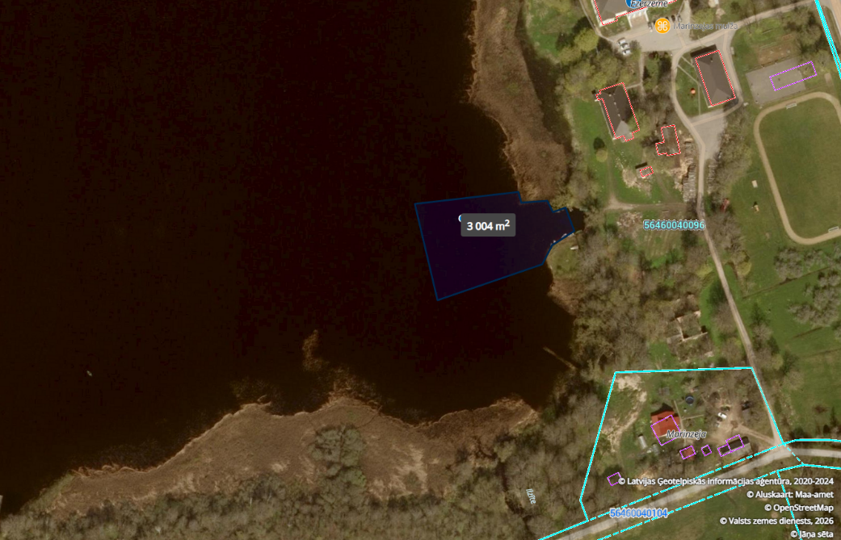

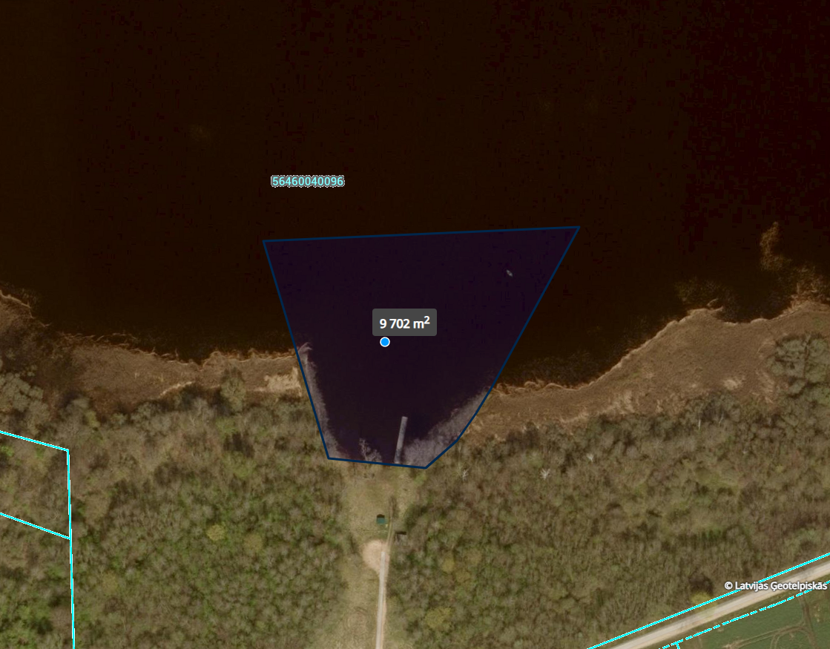

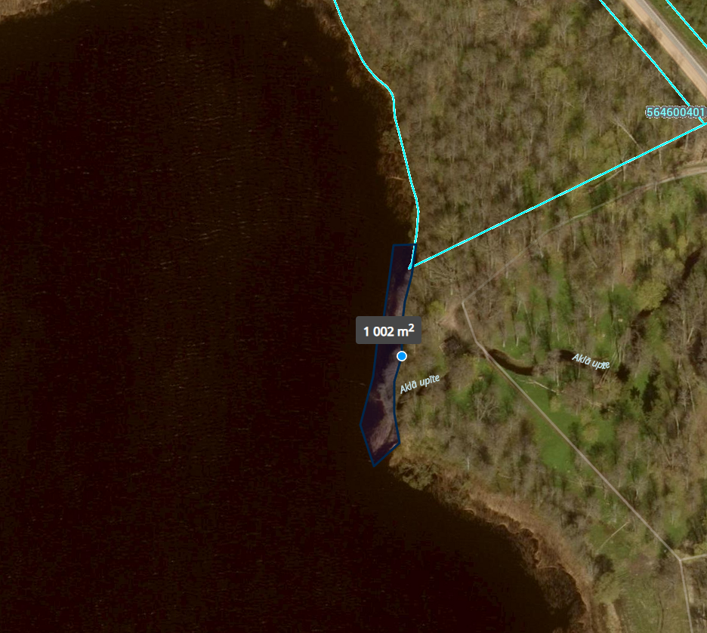

2.

“Piekrastes ūdens augu (makrofītu) pļaušana un nopļautās masas izvešana krastā no Radžu ūdenskrātuves”
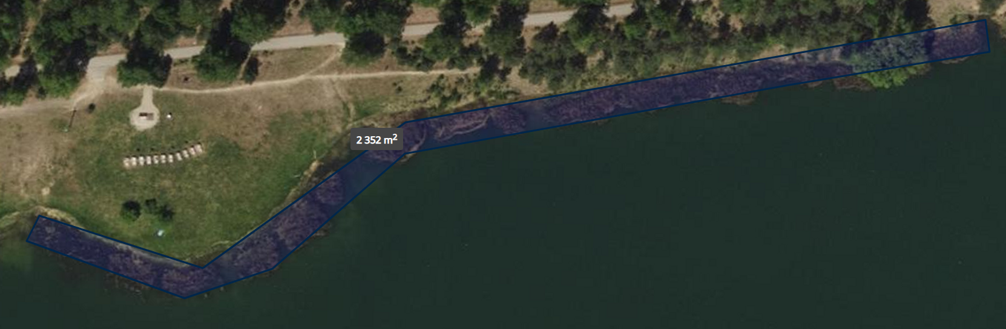

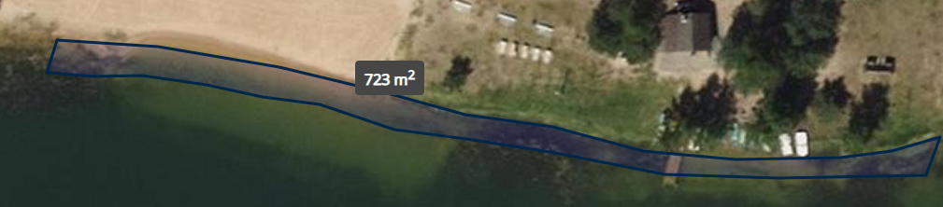

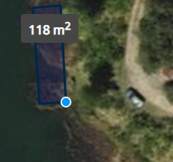

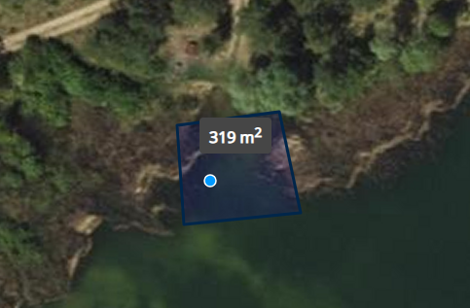

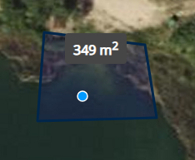
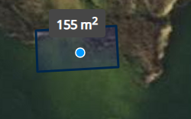



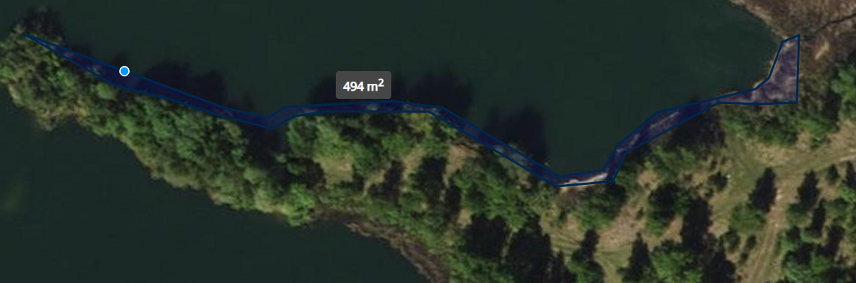

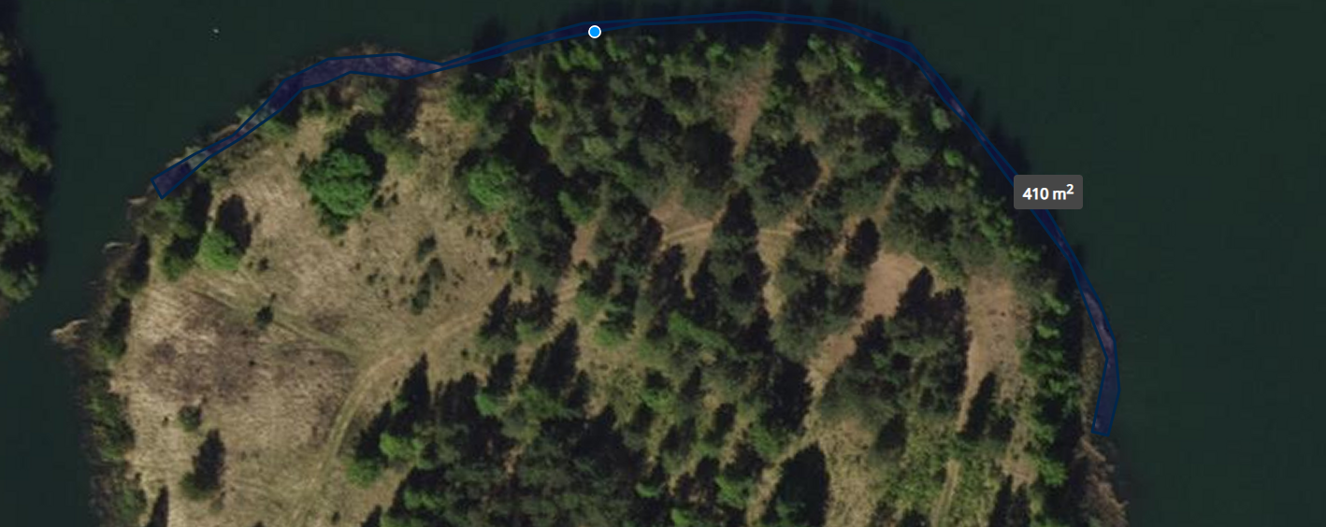
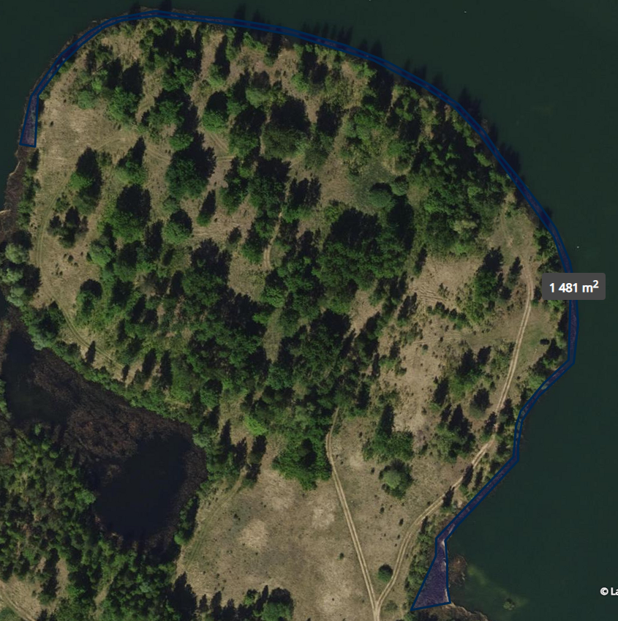

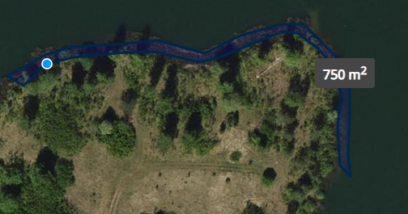

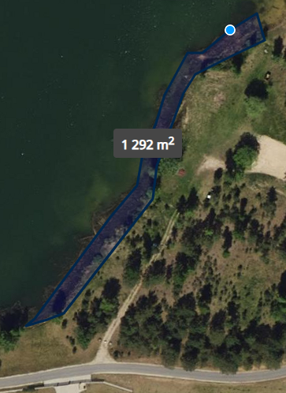

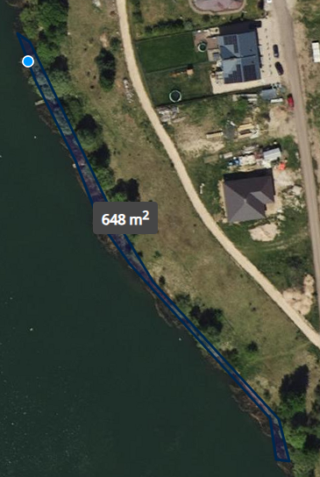

3.
“Piekrastes ūdens augu (makrofītu) pļaušana un nopļautās masas izvešana krastā no Viesītes ezera”

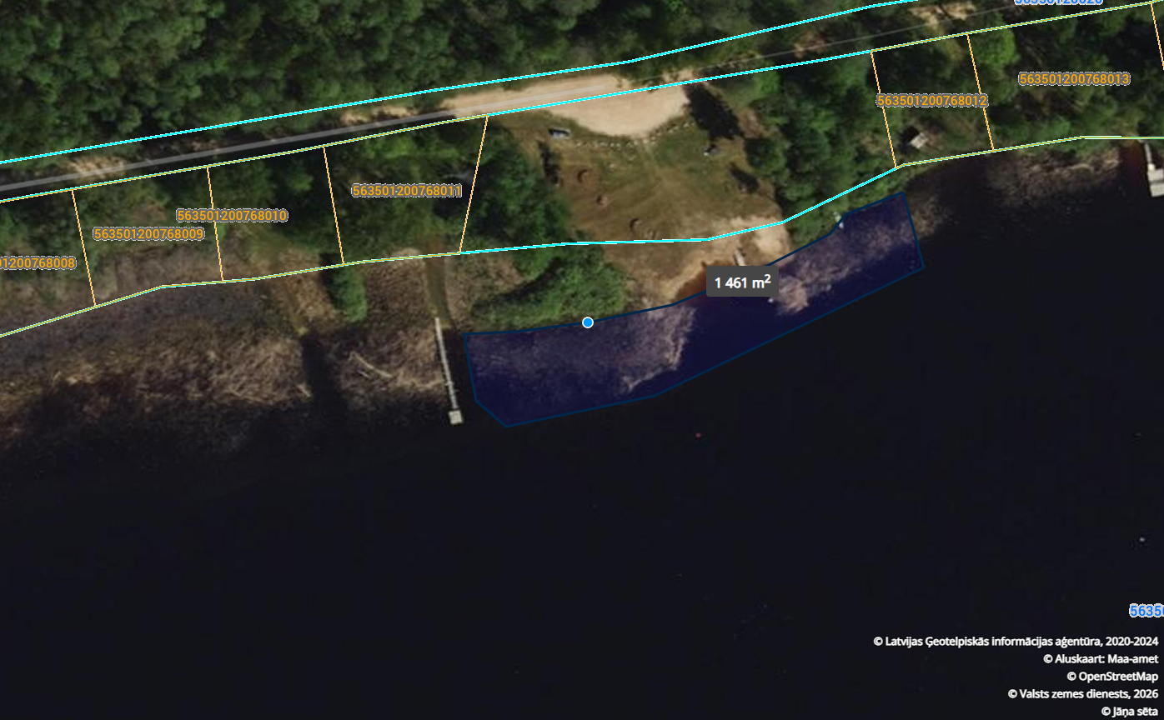

4.
“Piekrastes ūdens augu (makrofītu) pļaušana un nopļautās masas izvešana krastā no Laukezera ”



Prasības sniedzamajam pakalpojumam:
Pļaušanas tehnoloģija, dziļums un grunts aizsardzība:
Virsūdens augāju (niedres) ir jāpļauj, izmantojot specializētu ūdens transportlīdzekli (peldlīdzekli), kas ir aprīkots ar speciālu virsūdens augāja pļaušanas mehānismu. Pļaušana jāveic kontrolētā dziļumā – aptuveni 15 cm virs ezera gultnes, kategoriski nepieļaujot pļaušanas mehānisma vai peldlīdzekļa korpusa tiešu saskari ar ezera gultni, lai netraumētu un neuzjauktu grunti.

Īpašās vides un ekoloģiskās prasības peldlīdzeklim:
Lai pilnībā novērstu ūdens vides ķīmiska piesārņojuma risku, visās peldlīdzekļa un pļaušanas aprīkojuma hidrauliskajās sistēmās, kā arī dzinēja eļļošanas mezglos drīkst izmantot tikai ātri bioloģiski noārdāmas eļļas un smērvielas (bio-eļļas).
Peldlīdzeklim jābūt tehniskā kārtībā, bez jebkādām degvielas, transmisijas vai hidraulisko šķidrumu noplūdes pazīmēm. Pakalpojuma sniedzējam uz peldlīdzekļa klāja obligāti jānodrošina absorbējošie materiāli (avārijas komplekts) operatīvai iespējamo noplūžu novēršanai.
Tehniskās specifikācijas pēdējais aktualizēšanas datums 2026.gada 19.augusts.

Jā/Nē
Nolikuma 3. pielikumā pievienotā “Tehniskā specifikācija/Tehniskais piedāvājums”, un 4.pielikums “Līguma projekts” Pretendentam ir saprotams un viņš ir gatavs to izpildīt.
Pretendenta pārstāvis
(amats, paraksts, vārds, uzvārds)
2.daļa
Piekrastes makrofītu veģetācijas pļaušana un organiskā materiāla izvešana no Saukas un Ildzenīka ezera akvatorijas.

N.p.k. | Pakalpojums | Platība, m² | Pakalpojumu izpildes termiņš | Ūdenstilpes nosaukums, pakalpojuma izpildes vieta
1. | Piekrastes makrofītu veģetācijas pļaušana Saukas ezerā 3 ha platībā, ievērojot fragmentācijas principu, un nopļautās biomasas izvākšana | 30000m² | Pļaušanas darbi jāveic divas reizes.  1.reize 01.09.2026-20.09.2026  2. reize  01.10.2026-20.10.2026 | Saukas ezers, Jēkabpils novads
2. | Nopļautās veģetācijas (biomasas) savākšana un transportēšana uz izvietošanas/kompostēšanas vietu (līdz 10 km attālumā). | 30000m² | Darbus jāpabeidz līdz  - reize 20.09.2026  - reize 20.10.2026 | Saukas ezers, Jēkabpils novads
3. | Piekrastes makrofītu veģetācijas pļaušana Ildzenīka ezerā ievērojot fragmentācijas principu, un nopļautās biomasas izvākšana | 17700m² | Pļaušanas darbi jāveic divas reizes.  1.reize 01.09.2026-20.09.2026  2. reize  01.10.2026-20.10.2026 | Ildzenīka izers , Jēkabpils novads
4. | Nopļautās veģetācijas (biomasas) savākšana un transportēšana uz izvietošanas/kompostēšanas vietu (līdz 10 km attālumā). | 17700m² | Darbus jāpabeidz līdz  1. reize 20.09.202  2. reize 20.10.2026 | Ildzenīka izers , Jēkabpils novads

Prasības sniedzamajam pakalpojumam:
Virsūdens augāju (niedres) ir jāpļauj no peldlīdzekļa ar uzmontētu iekšdedzes pļaujmašīnu, pļaujot ap 15cm virs ezera gultnes. Ildzenīku ezerā, ņemot vērā tikai šim ezeram raksturīgos lobēliju-ezereņu kompleksa augāja nelielos izmērus, pļaušana jāveic īpaši saudzīgi, netraumējot ezera gultnē augošos augus. Pretendentam veikt niedru pļaušanu un izvākšanu Ildzenīku ezerā un Saukas ezerā saskaņā ar dabas datu pārvaldības sistēmas Ozols apsaimniekošanas nosacījumiem un pievienotajām vizualizācijām. Pirmreizējo pļaušanu paredzēts veikt no šī gada 1. septembra, savukārt otrreizējo pļaušanu pabeigt līdz 20. oktobrim. Izpļautā niedru masa (biomasa) pēc nopļaušanas nekavējoties jāizvāc no ezeriem un jānogādā uz izvietošanas/kompostēšanas vietu līdz 10 km attālumā no pļaušanas vietas.

Saukas ezera apsaimniekošanas pasākumi:
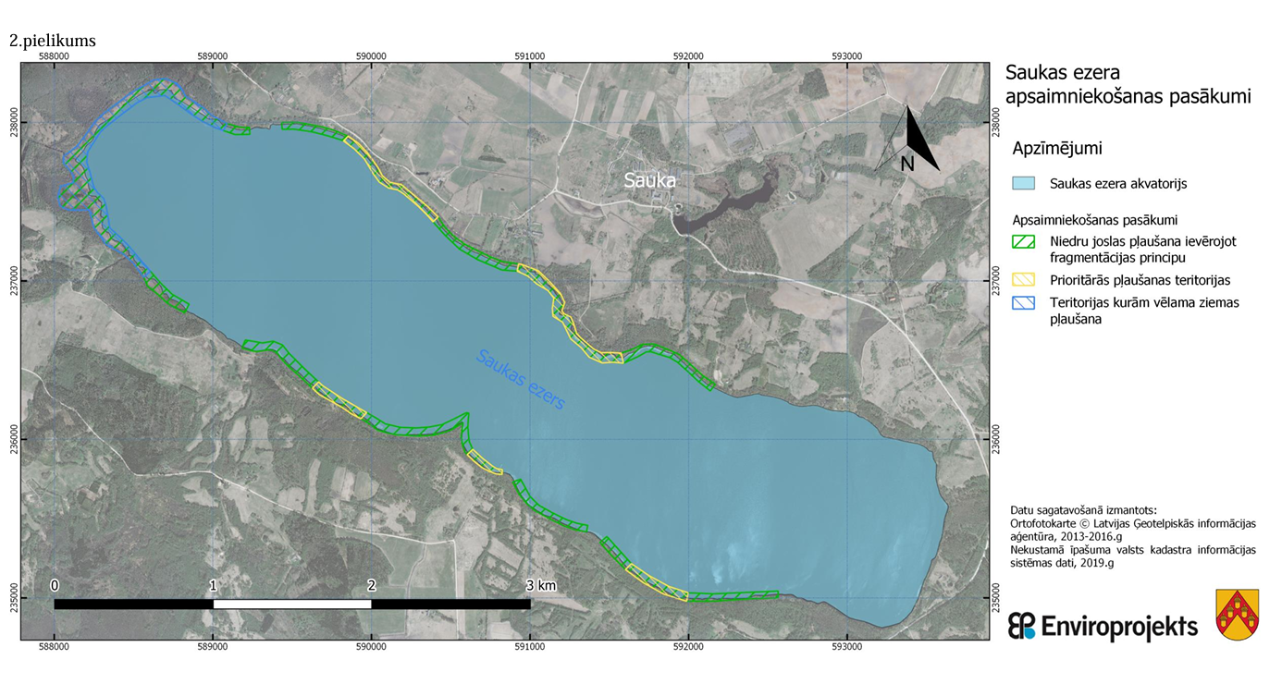
Ildzenīka ezera apsaimniekošanas pasākumi:
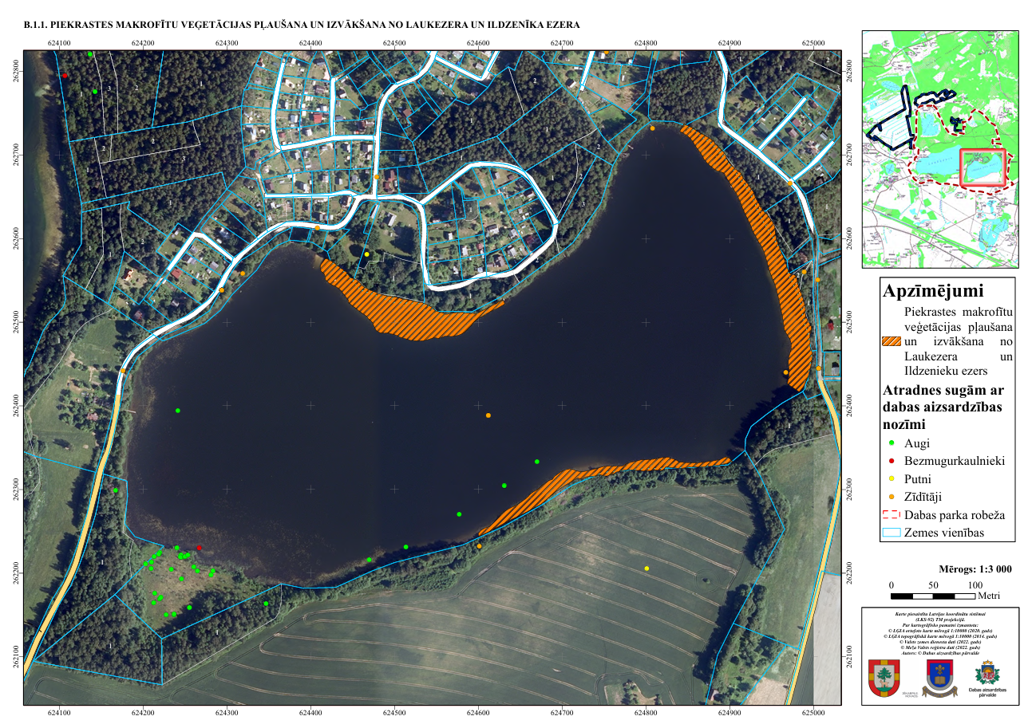
Tehniskās specifikācijas pēdējais aktualizēšanas datums 2026.gada 19.augusts.

Jā/Nē
Nolikuma 3. pielikumā pievienotā “Tehniskā specifikācija/Tehniskais piedāvājums”, un 4.pielikums “Līguma projekts” Pretendentam ir saprotams un viņš ir gatavs to izpildīt.
Pretendenta pārstāvis
(amats, paraksts, vārds, uzvārds)

4.pielikums
Līguma projekts
IEPIRKUMA LĪGUMS
“Piekrastes attīrīšana, pļaujot ūdensaugus un aizvācot biomasu ”
Identifikācijas Nr. JNP 2026/101

Jēkabpilī, Jēkabpils novadā Datums skatāms laika zīmogā

Jēkabpils novada pašvaldība, reģistrācijas Nr. 90000024205 (turpmāk – Pasūtītājs), tās ______________________ personā, kurš darbojas saskaņā ar Pašvaldību likumu un Jēkabpils novada pašvaldības nolikumu, no vienas puses, un
<Izpildītāja nosaukums>, reģistrācijas Nr. _______________________ (turpmāk – Izpildītājs), tās ______________________________ personā, no otras puses,
turpmāk abas kopā – Puses, bet katra atsevišķi – Puse, saskaņā ar Jēkabpils novada pašvaldības iepirkuma komisijas rīkotā konkursa (iepirkuma ID Nr. JNP 2026/101) “Piekrastes attīrīšana, pļaujot ūdensaugus un aizvācot biomasu ” rezultātiem, iepirkuma komisijas 202_.gada __________ Lēmumu (sēdes protokols Nr. __), noslēdz līgumu (turpmāk - Līgums) par tālāk minēto:

- LĪGUMA PRIEKŠMETS
  - Pasūtītājs uzdod Izpildītājam un Izpildītājs apņemas par atlīdzību ar savu darbaspēku, darba rīkiem, ierīcēm un materiāliem atbilstoši šī Līguma noteikumiem, Tehniskajai specifikācijai/Tehniskajam piedāvājumam (Līguma 1. pielikums), Finanšu piedāvājumam/Pieteikumam (Līguma 2. pielikums), un Latvijas Republikas normatīvajiem aktiem veikt piekrastes attīrīšanu, pļaujot ūdensaugus un aizvācot biomasu iepirkuma __.daļā (turpmāk tekstā -Pakalpojums).
  - Pasūtītājam ir tiesības iepirkt Pakalpojumus tādā apjomā, kāds tam faktiski nepieciešams atbilstoši reālajai situācijai un Pasūtītāja finanšu līdzekļiem.
- LĪGUMA DARBĪBAS LAIKS UN PAKALPOJUMA IZPILDES TERMIŅI
  - Līgums stājas spēkā ar abpusēju parakstīšanas brīdi un ir spēkā līdz _____.
  - Izpildītājs apņemas sniegt Pasūtītājam Pakalpojuma rezultātu saskaņā ar Līguma 1.pielikumā “Tehniskā specifikācija/Tehniskais piedāvājums” noteikto termiņu.
  - Līguma termiņu var pagarināt tikai par Līguma 7.2. punktā noteikto pakalpojuma izmaiņu veikšanas laiku, kuras Pasūtītājs sākotnēji nevarēja paredzēt.

- LĪGUMCENA UN NORĒĶINU KĀRTĪBA
  - Paredzamā līgumcena ir ______________ EUR (_____________euro, ___centi). Pievienotās vērtības nodoklis (turpmāk – PVN) 21% ir _____________ EUR ( ______________ euro, ________ centi). Līgumcenas un PVN 21% summa (turpmāk – Līguma summa) ir līdz _________________ EUR (___________________ simti euro, _______ centi).
  - Norēķinus par pakalpojumu Pasūtītājs veic ar pārskaitījumu uz Izpildītāja norādīto norēķinu kontu šādā kārtībā:
    - Līguma summu Pircējs samaksā Pārdevējam 10 (desmit) darba dienu laikā pēc Pakalpojuma izpildes, ko apliecina Pušu parakstīts pieņemšanas-nodošanas akts, un attiecīga rēķina saņemšana no Izpildītāja.
  - Pakalpojums tiek veikts saskaņā ar piedāvāto līgumcenu, kas norādīta Izpildītāja Finanšu piedāvājumā/Pieteikumā (Līguma 2.pielikums) un ir šī Līguma neatņemama sastāvdaļa.
  - Izpildītājam nav tiesības Līguma darbības laikā mainīt Pieteikumā norādītās Pakalpojuma cenas, izņemot gadījumu, ja cenas samazinās vai ja sadārdzinājums rodas, pamatojoties uz izmaiņām normatīvajos aktos.
  - Līgumcenu Pasūtītājs samaksā Izpildītājam saskaņā ar Līguma noteikumiem ar nosacījumu, ka Izpildītājs izpilda Līgumā noteiktās saistības. PVN tiek maksāts saskaņā ar Latvijas Republikā spēkā esošajiem normatīvajiem aktiem.
  - Maksājums ir uzskatāms par izpildītu dienā, kad tas ir pārskaitīts uz Izpildītāja bankas kontu. Strīdus gadījumā tiek noteikts, ka maksājums uzskatāms par izpildītu dienā, kad Pasūtītājs ir iesniedzis izpildei bankā maksājuma uzdevumu, un banka to ir pieņēmusi izpildei.
  - Puses vienojas, ka Izpildītājs attaisnojuma dokumentus (rēķinus) noformē kā strukturētu elektronisko rēķinu ar atsauci uz Līgumu kā attaisnojošu dokumentu, nosūtot to uz Pasūtītāja e – adresi, iekļaujot tajā informāciju par Līgumu (nosaukumu, datumu, Nr., ja tāds ir piešķirts un Darba nodošanas – pieņemšanas akta parakstīšanas datumu).
  - Ja Līguma darbības laikā mainās PVN likme, tad Puses piemēro PVN likmi atbilstoši normatīvajos aktos noteiktajam apmēram bez grozījumu izdarīšanas Līgumā.
  - Pasūtītājs ir tiesīgs 30 (trīsdesmit) dienu laikā no Pakalpojuma izpildes iesniegt Izpildītājam pretenzijas par veiktā Pakalpojuma kvalitāti, norādot uz konkrētiem trūkumiem Pakalpojuma izpildē.
  - Pakalpojuma nekvalitatīvas izpildes gadījumos trūkumu novēršana vai atkārtota Pakalpojuma veikšana notiek par Izpildītāja līdzekļiem.

4. PAKALPOJUMA IZPILDES PIEŅEMŠANA - NODOŠANA
  - Par faktiski veikto Pakalpojumu Izpildītājs sagatavo un paraksta Pakalpojuma izpildes pieņemšanas-nodošanas aktu divos eksemplāros un savlaicīgi iesniedz Pasūtītājam parakstīšanai.
  - Abpusēji parakstīts Pakalpojuma izpildes pieņemšanas-nodošanas akts ir savstarpējo norēķinu pamats, kas dod tiesības Izpildītājam izrakstīt rēķinu un saņemt samaksu par paveikto Pakalpojumu.
  - Ja Izpildītājs konstatē apstākļus, kas var ietekmēt Pakalpojuma rezultātu, Izpildītājs neskaidrību gadījumā pieprasa Pasūtītājam papildus informāciju;
  - Ja tiek konstatētas nepilnības pakalpojuma izpildē Pasūtītājs sastāda pretenziju aktu Izpildītājs novērš tajā norādītos trūkumus Pušu saskaņotos termiņos;
  - Izpildītājam ir tiesības pieprasīt un saņemt no Pasūtītāja visu nepieciešamo informāciju un dokumentus kvalitatīvai Pakalpojuma veikšanai.
  - Puses apņemas nekavējoties rakstveidā informēt viena otru par jebkādām grūtībām šī Līguma izpildes procesā, kas varētu aizkavēt savlaicīgu Pakalpojuma veikšanu un Līguma izpildi.

- PUŠU SAISTĪBAS
  - Izpildītāja saistības:
    - izpildīt Pakalpojumu Līgumā noteiktā apjomā, kvalitātē un Līgumā noteiktajos termiņos;
    - veikt Pakalpojumus saskaņā ar šī Līguma noteikumiem un ievērot Latvijas Republikas likumu, Ministru kabineta noteikumu un citu normatīvo aktu, kas nosaka ar šo Līgumu uzdotā Pakalpojuma veikšanu, prasības, kā arī Pasūtītāja ieteikumus un norādījumus attiecībā uz veicamo Pakalpojumu, to skaitā jāievēro darba aizsardzības normatīvo aktu prasības, kuras attiecas uz Iepirkuma priekšmeta Pakalpojumu izpildi
    - nekavējoties brīdināt Pasūtītāju par neparedzētiem apstākļiem, kas radušies pēc Līguma noslēgšanas no Izpildītāja neatkarīgu apstākļu dēļ un kas ietekmē vai var ietekmēt Pakalpojuma izstrādi;
    - nepieciešamības gadījumā veikt konsultācijas ar valsts un pašvaldības institūcijām, sabiedriskajām organizācijām, u.c. par papildus iekļaujamiem nosacījumiem;
    - Izpildītājs nav tiesīgs ar Līgumu nodibinātās saistības nodot trešajai personai bez Pasūtītāja rakstiskas piekrišanas;
    - uzņemties pilnu atbildību par darba drošības noteikumu, vides aizsardzības noteikumu un citu normatīvo aktu ievērošanu.
    - atbildēt par tiešiem zaudējumiem, kuri nodarīti Pasūtītājam, to darbiniekiem un trešajām personām sakarā ar Līguma noteikumu pārkāpumu, ja Izpildītājs pie tā vainojams.
  - Pasūtītāja saistības:
    - Pasūtītājs apņemas norēķināties ar Izpildītāju par kvalitatīvi veiktu Pakalpojumu saskaņā ar Līguma nosacījumiem;
    - nodrošināt Izpildītāja veiktā Pakalpojuma kontroli un kvalitātes pārbaudi;
    - Pasūtītājs apņemas nodrošināt Izpildītājam iespēju pildīt Līgumā noteiktās saistības.
  - Atbildīgā persona par Līguma izpildes kontroli no Pasūtītāja puses ir: __________, tālruņa Nr. __________________, e-pasta adrese: ___________________.
  - Atbildīgā persona par Līguma izpildes kontroli no Izpildītāja puses ir: __________, tālruņa Nr. __________________, e-pasta adrese: ___________________

6. PUŠU ATBILDĪBA
  - Puses savstarpēji ir atbildīgas par otrai Pusei vai trešajām personām nodarītajiem zaudējumiem, ja tie radušies vienas Puses vai tās darbinieku, kā arī šīs Puses Līguma izpildē iesaistīto trešo personu darbības vai bezdarbības, tai skaitā rupjas neuzmanības, ļaunā nolūkā izdarīto darbību vai nolaidības rezultātā.
  - Par līgumsaistību neizpildi vai nepilnīgu izpildi Puses ir atbildīgas saskaņā ar Latvijas Republikā spēkā esošajiem normatīvajiem aktiem un Līguma noteikumiem.
  - Ja Izpildītājs kavē Līguma 2.2. punktā norādīto Pakalpojuma izpildes termiņu, Pasūtītājs ir tiesīgs piemērot Izpildītājam līgumsodu 0,5% (nulle komats piecu procenta) apmērā no kopējās Līgumcenas par katru nokavēto dienu, bet ne vairāk kā 10% (desmit procenti) no Līgumcenas.
  - Ja Pasūtītājs kavē Līgumā noteiktās Līgumcenas samaksas termiņu, tad Izpildītājam ir tiesības piemērot Pasūtītājam līgumsodu 0,5% (nulle komats piecu procenta) apmērā no kavētā rēķina summas par katru kavējuma dienu, bet ne vairāk kā 10% (desmit procenti) no neapmaksātā rēķina summas.
  - Ja izpildītais Pakalpojums neatbilst Līgumā noteiktajām prasībām, Izpildītājam 5 (piecu) darba dienu laikā ir jānovērš pieļautās kļūdas vai/un neprecizitātes
  - Pusēm ir pienākums samaksāt tai aprēķināto līgumsodu 14 (četrpadsmit) dienu laikā no rakstiska paziņojuma par līgumsoda piemērošanu saņemšanas dienas. Pasūtītājam ir tiesības ieskaita kārtībā samazināt Izpildītājam maksājamo summu tādā apmērā, kāds ir aprēķinātais līgumsods.
  - Līgumsoda samaksa neatbrīvo Līdzējus no Līguma turpmākās pildīšanas.

- NEPĀRVARAMĀ VARA
  - Neviena no Pusēm nav atbildīga par savu saistību neizpildi, ja tā radusies nepārvaramas varas vai ārkārtēju apstākļu dēļ, kurus Puses nevarēja paredzēt un novērst. Pie tādiem apstākļiem pieskaitāmi: pandēmijas, epidēmijas, dabas katastrofas, ugunsgrēki, karadarbība, masu nekārtības, dumpji, tautas nemieri, elektroenerģijas trūkums, kā arī jebkuri citi apstākļi, kas nav pakļauti Pušu saprātīgai kontrolei. Līguma izpildi atliek līdz iepriekš minēto apstākļu darbības beigām.
  - Pēc šī Līguma 7.1.apakšpunktā minētā termiņa beigām Līgumu, savstarpēji vienojoties, var izbeigt vai pagarināt.
  - Puse, kurai kļuvis neiespējami izpildīt saistības 7.1.apakšpunktā minēto apstākļu dēļ, nekavējoties paziņo otrai Pusei par šādu apstākļu rašanos vai izbeigšanos. Ja paziņojums nav izdarīts 3 (trīs) dienu laikā, atbildīgā Puse zaudē tiesības atsaukties uz nepārvaramu varu.
  - Ja nepārvaramas varas apstākļi turpinās ilgāk kā 30 (trīsdesmit) dienas, jebkurai Pusei ir tiesības vienpusēji atkāpties no Līguma, par to rakstveidā informējot otru Pusi. Šādā gadījumā Puses vienojas par savstarpējo norēķinu apmēru un to segšanas kārtību.
  - Par nepārvaramas varas apstākļiem nav uzskatāmi tādi apstākļi, kas pēc būtības apgrūtina saistību izpildi nevis padara to neiespējamu, piemēram, cenu pieaugums vai izmaiņas nodokļus regulējošos normatīvajos aktos, kā arī trešo personu atteikšanās sniegt pakalpojumus vai izdot saskaņojumus, kas nepieciešami Līguma izpildei u.tml. apstākļi, (ja vien minētās problēmas neizriet tieši no nepārvaramas varas).

8. LĪGUMA GROZĪŠANA UN IZBEIGŠANA
  - Līgumu var grozīt, Pusēm rakstiski vienojoties. Visi Līguma grozījumi ir spēkā tikai pēc to abpusējas parakstīšanas.
  - Līguma grozījumus Puses veic, ievērojot Publisko iepirkumu likuma (turpmāk – PIL) noteikumus un šī Līguma noteikumus.
  - Līguma izpildes laikā var tikt veiktas Pakalpojuma izmaiņas, tai skaitā veicamajam Pakalpojumam izmainītas tehniskās prasības vai apjomi, kurus Līgumā sākotnēji nebija iespējams paredzēt, ievērojot Publisko iepirkumu likuma 61.panta nosacījumus.
  - Pasūtītājam ir tiesības veikt Līguma grozījumus saskaņā ar Publisko iepirkumu likuma 61. pantu, nemainot Līguma vispārējo raksturu, veidu un mērķi un, ja grozījumi atbilst vienam no šādiem gadījumiem:
    - grozījumi ir nebūtiski;
    - grozījumi ir būtiski un tiek izdarīti Publisko iepirkumu likuma 61.panta trešajā daļā minētajos gadījumos,
    - grozījumi tiek izdarīti Publisko iepirkumu likuma 61.panta piektajā daļā minētajā gadījumā neatkarīgi no tā, vai tie ir būtiski vai nebūtiski.

  - Saskaņā ar Publisko iepirkumu likumu Pasūtītājs Līguma izpildes laikā pieļauj neatkarīgi no tā vai tie ir būtiski vai nebūtiski grozījumu veikšanu šādos gadījumos:
    - Ja objektīvu apstākļu dēļ Līguma izpildes laikā Pasūtītājs ir uzdevis veikt Izpildītajam neparedzētu Līguma prasību izpildi un šīs izmaiņas ir visu Līgumā iesaistīto Pušu saskaņotas un pamatotas, kādu iemeslu dēļ šādas izmaiņas ir nepieciešamas;
    - Pasūtītājam ir tiesības Pakalpojumam izmainīt tehniskās prasības, apjomu, tajā skaitā to samazināt un/vai papildināt, šādos gadījumos:
      - Līguma izpildes laikā atklājas, ka nepieciešami tāds Darbs, kurš pirms tam nebija noteikts, un tas ir nepieciešami pilnvērtīgai Līguma izpildei;
      - Līguma izpildes laikā tiek vienkāršoti un/vai samazināti atsevišķi Tehniskās specifikācijas risinājumi, kā rezultātā tiek mainītas Darbu izmaksas un/vai Darba izpildes termiņi.
  - Līgumu var izbeigt pirms termiņa jebkurā brīdī, Pusēm par to rakstiski vienojoties, vai vienpusēji Līgumā noteiktajā kārtībā.
  - Pasūtītājam ir tiesības izbeigt Līgumu vismaz 10 (desmit) darba dienas iepriekš par to rakstveidā informējot Izpildītāju un norādot Līguma izbeigšanas datumu, ja tam ir objektīvs iemesls, (tai skaitā, netiek piešķirts viss Pakalpojuma nodrošināšanai nepieciešamais finansējums) vai zudusi nepieciešamība pēc Līguma priekšmetā minētā Pakalpojuma u.tml. gadījumos.
  - Pasūtītājam ir tiesības vienpusēji atkāpties no Līguma, ja tiek konstatēts, ka Izpildītāja rēķinā norādītās cena pārsniedz Finanšu piedāvājumā (Līguma 2.pielikums) un Izpildītājs 10 (desmit) dienu laikā pēc Pasūtītāja rakstveida brīdinājuma saņemšanas šādu pārkāpumu nav novērsis.
  - Ja Izpildītājs nepienācīgi pilda savas saistības un/vai atkārtoti neveic Pakalpojuma izpildi Līgumā noteiktajā termiņā, un pēc Pasūtītāja rakstveida brīdinājuma saņemšanas turpina to nepildīt, Pasūtītājs ir tiesīgs vienpusējā kārtā lauzt Līgumu. Līgums tiek uzskatīts par spēku zaudējušu datumā, kāds norādīts iepriekš nosūtītajā brīdinājumā. Šādā Līguma laušanas gadījumā Izpildītājs atlīdzina Pasūtītājam visus tiešos zaudējumus, kā arī maksā līgumsodu 10% (desmit procenti) apmērā no Līgumcenas 10 (desmit) darba dienu laikā pēc attiecīga brīdinājuma saņemšanas. Pasūtītājs samaksā Izpildītājam tikai par tiem Pakalpojumu, kas ir pienācīgi izpildīts.
  - Pasūtītājam ir tiesības vienpusēji atkāpties no Līguma, neatlīdzinot tādējādi Izpildītājam radušos jebkādus zaudējumus, ja:
    - Izpildītāja saimnieciskā darbība ir apturēta;
    - tiesā tiek ierosināta Izpildītāja maksātnespējas vai tiesiskās aizsardzības (ārpustiesas tiesiskās aizsardzības) procesa lieta;
    - Izpildītājs apzināti Pasūtītājam sniedzis nepatiesu informāciju vai nav ievērojis godīgas konkurences principus, vai ar nolūku veicis citas prettiesiskas darbības, tai skaitā, nav sasniedzams juridiskajā adresē;
    - pret Izpildītāju ir piemērotas starptautiskās vai nacionālās sankcijas vai būtiskas finanšu un kapitāla tirgus intereses ietekmējošas Eiropas Savienības vai Ziemeļatlantijas līguma organizācijas dalībvalsts noteiktās sankcijas, kuru rezultātā Līguma turpmākā izpilde nav iespējama.
    - Izpildītājs saistībā ar Līguma noslēgšanu vai izpildi ir veicis prettiesisku darbību.
    - Izpildītājs Līguma 6.5. punktā noteiktajā termiņā nav novērsis Pakalpojuma kļūdas un/vai neprecizitātes.
  - Izpildītājam ir tiesības pārtraukt Līgumu, ja Pasūtītājs Līguma darbības laikā atkārtoti ir kavējis maksājumus par vismaz 30 (trīsdesmit) dienām, un šāda saistību neizpilde turpinās 10 (desmit) dienas pēc tam, kad Izpildītājs par to ir rakstiski brīdinājis Pasūtītāju.
  - Izpildītājam ir tiesības lauzt līgumu gadījumā, ja Pasūtītājs pieprasa veikt darbības, kas ir pretrunā ar Pakalpojumu reglamentējošiem normatīvajiem aktiem;
  - Izbeidzot Līgumu pirms Līguma izpildes termiņa beigām, Puses sastāda nodošanas - pieņemšanas aktu par faktiski veikto Pakalpojumu līdz Līguma izbeigšanas dienai un veic savstarpējos norēķinus.

- LĪGUMA IZPILDĒ IESAISTĪTAIS PERSONĀLS, APAKŠUZŅĒMĒJI UN TO NOMAIŅA, JAUNA PERSONĀLA UN APAKŠUZŅĒMĒJU PIESAISTE
  - Izpildītājs apņemas nekavējoties paziņot Pasūtītājam par jebkurām izmaiņām apakšuzņēmēju sarakstā norādītajā informācijā, kā arī papildināt un iesniegt informāciju par apakšuzņēmējiem, kas tiek iesaistīti Līguma izpildē pēc Līguma spēkā stāšanās dienas.
  - Izpildītājs nav tiesīgs bez saskaņošanas ar Pasūtītāju veikt apakšuzņēmēju sarakstā norādīto apakšuzņēmēju nomaiņu un/vai iesaistīt papildu speciālistus un apakšuzņēmējus Līguma izpildē.
  - Pasūtītājs pieņem lēmumu atļaut vai atteikt Izpildītāja apakšuzņēmēju sarakstā norādīto apakšuzņēmēju nomaiņu vai jaunu apakšuzņēmēju un/vai speciālistu iesaistīšanu Līguma izpildē, ne vēlāk kā 5 (piecu) darba dienu laikā no dienas, kad Pasūtītājs ir saņēmis visu informāciju un dokumentus, kas nepieciešami lēmuma pieņemšanai saskaņā ar Līguma un Publisko iepirkumu likuma noteikumiem. Par pieņemto lēmumu Pasūtītājs rakstveidā paziņo Izpildītājam.
  - Līguma izpildē iesaistītā personāla un apakšuzņēmēju nomaiņa un jauna personāla piesaiste tiek veikta, ievērojot Publisko iepirkumu likumā (turpmāk - Likums) 62.panta noteikto.
  - Pārbaudot jaunā apakšuzņēmēja atbilstību, Pasūtītājs piemēro Likuma 42. panta noteikumus. Likuma 42. panta trešajā daļā minētos termiņus skaita no dienas, kad lūgums par apakšuzņēmēja nomaiņu iesniegts Pasūtītājam.
  - Pasūtītājs nepiekrīt piedāvājumā norādītā apakšuzņēmēja nomaiņai, ja pastāv kāds no šādiem nosacījumiem:
9.6.1. tiek nomainīts apakšuzņēmējs, uz kura iespējām iepirkuma procedūrā izraudzītais pretendents balstījies, lai apliecinātu savas kvalifikācijas atbilstību paziņojumā par līgumu un iepirkuma procedūras dokumentos noteiktajām prasībām, un piedāvātajam apakšuzņēmējam nav vismaz tādas pašas kvalifikācijas, uz kādu iepirkuma procedūrā izraudzītais pretendents atsaucies, apliecinot savu atbilstību iepirkuma procedūrā noteiktajām prasībām, vai tas atbilst Likuma 42. panta pirmajā daļā minētajiem pretendentu izslēgšanas gadījumiem;
9.6.2. piedāvātais apakšuzņēmējs, kura sniedzamo pakalpojumu vērtība ir vismaz EUR 10 000 (desmit tūkstošu euro) bez PVN no līguma vērtības, atbilst Likuma 42. panta pirmajā daļā minētajiem pretendentu izslēgšanas gadījumiem.
9.7. Izslēgšanas nosacījumu pārbaude tiks veikta uz to datumu, kad Pasūtītājs lemj par atļaujas sniegšanu Izpildītājam Līguma izpildes nodrošināšanai nomainīt apakšuzņēmēju vai piesaistīt jaunu apakšuzņēmēju.
9.8. Pasūtītājs pieņem lēmumu atļaut vai atteikt iepirkuma procedūrā izraudzītā pretendenta personāla vai apakšuzņēmēju nomaiņu vai jaunu apakšuzņēmēju iesaistīšanu iepirkuma līguma izpildē iespējami īsā laikā, bet ne vēlāk kā piecu darbdienu laikā pēc tam, kad saņēmis visu informāciju un dokumentus, kas nepieciešami lēmuma pieņemšanai saskaņā ar Likuma 62.panta noteikumiem.
9.9. Izpildītājs apņemas nekavējoties paziņot Pasūtītājam par jebkurām izmaiņām apakšuzņēmēju sarakstā norādītajā informācijā, kā arī papildināt un iesniegt informāciju par apakšuzņēmējiem, kas tiek iesaistīti Līguma izpildē pēc Līguma spēkā stāšanās dienas.

- FIZISKO PERSONU DATU AIZSARDZĪBA
  - Pusei ir tiesības apstrādāt no otras puses iegūtos fizisko personu datus tikai ar mērķi nodrošināt līgumā noteikto saistību izpildi, ievērojot tiesību normatīvajos aktos noteiktās prasības šādu datu apstrādei un aizsardzībai, tajā skaitā no 2018.gada 25.maija ievērojot Eiropas Parlamenta un Padomes 2016.gada 27.aprīļa Regulas (ES) 2016/679 par fizisku personu aizsardzību attiecībā uz personas datu apstrādi un šādu datu brīvu apriti un ar ko atceļ Direktīvu 95/46/EK (Vispārīgā datu aizsardzības regula) prasības.
  - Puse, kura nodod otrai pusei fizisko personu datus apstrādei, atbild par piekrišanu iegūšanu no attiecīgajiem datu subjektiem.
  - Puses apņemas nenodot tālāk trešajām personām no otras puses iegūtos fizisko personu datus, izņemot gadījumus, kad līgumā ir noteikts citādāk vai tiesību normatīvie akti paredz šādu datu nodošanu.
  - Ja saskaņā ar tiesību normatīvajiem aktiem pusēm var rasties pienākums nodot tālāk trešajām personām no otras puses iegūtos fiziskās personas datus, tas pirms šādu datu nodošanas informē par to otru pusi, ja vien tiesību normatīvie akti to neaizliedz.
  - Neskatoties uz līguma 10.3.punktā minēto, Izpildītājs piekrīt, ka Pasūtītājs nodod no Izpildītāja saņemtos fizisko personu datus trešajām personām, kas sniedz Pasūtītājam pakalpojumus un ar kurām Pasūtītājs sadarbojas tā darbības un šī līguma izpildes nodrošināšanai.
  - Puses apņemas pēc otras puses pieprasījuma iznīcināt no otras puses iegūtos fizisko personu datus, ja izbeidzas nepieciešamība tos apstrādāt šī līguma izpildes nodrošināšanai.

- STRĪDU IZSKATĪŠANAS KĀRTĪBA
  - Jebkuras nesaskaņas, domstarpības vai strīdi, kas izceļas šī Līguma sakarā, Puses risina savstarpēju sarunu ceļā.
  - Gadījumā, ja Puses 30 (trīsdesmit) dienu laikā no strīda rašanās, nespēj vienoties sarunu ceļā, strīdu risina tiesā saskaņā ar Latvijas Republikas spēkā esošajiem normatīvajiem aktiem.

- CITI NOTEIKUMI
  - Ja kāds no Līguma noteikumiem zaudē spēku normatīvo aktu grozījumu gadījumā, ir pretlikumīgs, tas neietekmē pārējo Līguma noteikumu spēkā esību, likumību vai izpildi. Šādā gadījumā Pusēm ir pienākums piemērot spēkā esošo normatīvo aktu prasības.
  - Jautājumi, kas tieši nav atrunāti šajā Līgumā, tiek risināti saskaņā ar spēkā esošajiem normatīvajiem aktiem.
  - Ja Līgumā nav norādīts citādi, sadaļu un punktu virsraksti ir norādīti tikai pārskatāmības labad un neietekmē Līguma būtību, atsauce uz personu ietver arī tās tiesību un saistību pārņēmējus.
  - Līgums ir saistošs Pusēm un to tiesību un saistību pārņēmējiem.
  - Ja kādai no Pusēm tiek mainīts juridiskais statuss, Pušu amatpersonu pārstāvības tiesības, atbildīgie darbinieki (kontaktpersonas), vai kāds no Līgumā minētajiem Pušu rekvizītiem, Puse 3 (trīs) darba dienu laikā par to paziņo otrai Pusei uz Līguma rekvizītos (Līguma 13.punkts) norādīto elektroniskā pasta adresi. Ja Puse neizpilda šī apakšpunkta noteikumus, uzskatāms, ka otra Puse ir pilnībā izpildījusi savas saistības, lietojot šajā Līgumā esošo informāciju par otru Pusi.
  - Pušu savstarpējie paziņojumi veicami rakstiski, primāri izmantojot elektroniskā pasta saziņu, juridiskā spēka nodrošināšanai izmantojot drošu elektronisko parakstu ar laika zīmogu, un sūtījumus nosūta uz Līguma rekvizītos (Līguma 13.punkts) norādīto elektroniskā pasta adresi. Visos gadījumos, kad Līgumā paredzēta dokumentu elektroniska parakstīšana, nepieciešamības gadījumā Puses var parakstīt dokumentu papīra formā. Ja saziņai tiek izmantoti pasta sūtījumi, tad tie nosūtāmi ierakstītā sūtījumā uz šajā Līgumā norādītajām Pušu adresēm, un ir uzskatāms, ka Puse tos ir saņēmusi 8. (astotajā) dienā pēc tā reģistrēšanas pastā.
  - Visa Pušu savstarpējā sarakste Līguma priekšmeta sakarā, kā elektroniskā, tā papīra formā, nepieciešamības gadījumā var kalpot par pierādījumiem.
  - Līgums ar 2 (diviem) pielikumiem ir parakstīts ar drošu elektronisko parakstu un satur laika zīmogu.
  - Līgumam tā parakstīšanas brīdī ir pievienoti šāds pielikums:
1.pielikums Tehniskā specifikācija/Tehniskais piedāvājums;
2.pielikums Finanšu piedāvājums/Pieteikums;
.

- PUŠU REKVIZĪTI UN PARAKSTI
Pasūtītājs:  Jēkabpils novada pašvaldība  Reģistrācijas Nr. 90000024205  PVN maksātāja Nr. LV 90000024205  Brīvības iela 120, Jēkabpils,  Jēkabpils novads, LV-5201  AS Swedbank  HABALV22  LV75HABA0001401057077  E-pasta adrese: pasts@jekabpils.lv |  | Izpildītājs:  ___________________________  Reģistrācijas  PVN maksātāja Nr. LV  Juridiskā adrese: E-pasta adrese:
______________________ |  | ______________________
/_____________ / |  | /_____________/

Skaidrojums par mikro, mazajiem un vidējiem uzņēmumiem Iepirkumu uzraudzības biroja mājas lapā internetā (Iepirkumu veicējiem→Iepirkumu vadlīnijas→Skaidrojumi un ieteikumi): https://www.iub.gov.lv/lv/skaidrojums-mikro-mazie-un-videjie-uznemumi-mvu

